**长白朝鲜族自治县2025年土地征收成片开发方案**

**征 求 意 见 稿**

长白朝鲜族自治县人民政府

二O二五年四月

**方案特性表**

单位：公顷、%

| **项目名称** | **长白朝鲜族自治县2025年土地征收成片开发方案** | | | |
| --- | --- | --- | --- | --- |
| 方案概况 | 位置及范围 | 成片开发位置 | 八道沟镇西兴村、长白镇绿江村 | |
| 片区个数 | 4 | |
| 成片开发范围 | 16.9801 | |
| 土地征收范围 | 9.9017 | |
| 土地  利用情况  （拟征地） | 农用地 | 耕地 | 6.4525 |
| 其他农用地 | 0.0175 |
| 合计 | 6.4700 |
| 建设用地 | 3.4317 | |
| 规划符合情况 | 是否符合国民经济和社会发展规划 | | | 是 |
| 是否位于城镇开发边界 | | | 是 |
| 是否占用永久基本农田 | | | 否 |
| 是否占用生态保护红线内的土地 | | | 否 |
| 用地情况 | 片区 | 拟征地地面积 | 片区面积 | 公益性用地比例（%） |
| 片区1 | 5.8158 | 9.8114 | 40.72 |
| 片区2 | 0.1800 | 0.3131 | 42.50 |
| 片区3 | 2.7526 | 4.8232 | 42.93 |
| 片区4 | 1.1533 | 2.0325 | 43.26 |
| 公众参与情况 | 是否征求人大政协、社会公众和有关专家学者意见 | | | 是 |
| 涉及集体经济组织数量 | | | 2 |
| 是否征求成片开发范围内农村集体经济组织和农民的意见，并经集体经济组织成员的村民会议三分之二以上成员或者三分之二以上村民代表同意 | | | 是 |

**目 录**

前言 4

一、编制概述 5

（一）背景 5

（二）区域概况 7

二、成片开发编制的总体要求 12

（一）指导思想 12

（二）编制原则 12

（三）编制依据 15

（四）编制目的与意义 19

三、成片开发方案概况 20

（一）成片开发总体情况 20

（二）成片开发占用耕地情况 24

（三）成片开发土地片区情况 30

四、土地征收成片开发的必要性及公益性 38

（一）必要性分析 38

（二）公益性分析 39

五、土地征收成片开发的合法合规性分析 41

（一）成片开发方案的合法、合规性 41

（二）成片开发调整的合理性 44

六、土地征收成片开发实施计划 47

（一）拟安排项目情况 47

（二）开发时序和实施计划 47

七、土地征收成片开发影响评价 48

（一）成片开发对征地影响 48

（二）对耕地和永久基本农田影响 48

三、节约集约用地 49

（四）区域经济社会发展 50

（五）生态环境保护 50

（六）风险评估 53

八、土地成片开发效益评估 55

（一）土地利用效益评估 55

（二）经济效益评估 56

（三）社会效益评估 56

（四）生态效益评估 57

九、公众参与情况 59

（一）征求集体经济组织和村民意见情况 59

（二）听取人大代表、政协委员、社会公众和有关专家学者意见 59

十、保障措施 60

（一）加强组织机制建设 60

（二）完善监测监督体系 60

（三）加强科技支撑 61

（四）普及全民意识，推行信息公开制度 61

（五）加大招商引资力度 62

（六）遵守全民共建原则，提高公众参与度 62

（七）村民过渡期安置 63

十一、结论 64

附表： 65

附图 67

（一）成片开发片区现状图 67

（二）成片开发片区规划图 71

# 前言

土地是国家重要的资源和资产，随着社会和经济的不断发展，国家不断地加大土地资源管理力度，其目的在于合理集约利用土地，优化配置土地生产要素，提高土地利用率。进一步保护好耕地资源，守住永久基本农田保护红线，严守生态保护红线以保证维护国家和区域生态安全，保障粮食供给及经济社会可持续发展。

按照《中华人民共和国土地管理法》第四十五条第五款规定、《土地征收成片开发标准的通知》（自然资规〔2023〕7号）、《吉林省自然资源厅关于印发<吉林省自然资源厅土地征收成片开发方案审查论证工作规则>的通知》（吉自然资办发〔2023〕194号）和《吉林省自然资源厅关于印发<吉林省土地征收成片开发方案编制报批细则>的通知》（吉自然资办发〔2024〕313号）等文件要求，土地征收成片开发方案坚持新发展理念，以人民为中心，注重保护耕地，注重维护农民合法权益，注重节约集约用地，注重生态环境保护，促进当地经济社会可持续发展。长白朝鲜族自治县人民政府组织编制了《长白朝鲜族自治县2025年土地征收成片开发方案》（以下简称“《方案》”）。通过成片开发，有效整合区域内土地资源，促进各板块土地资源要素的统筹利用，有利于完善市政基础设施、增加就业岗位、提高就业率，保障公共利益。同时，结合周边片区功能，合理规划，科学统筹片区内土地利用，促进片区开发的良性循环，推动长白朝鲜族自治县经济社会高质量发展。

《方案》共4个片区，成片开发范围16.9801公顷，拟征地范围9.9017公顷，成片开发范围内公益性用地占比41.69%。实施期限为3年。

# 一、编制概述

## （一）背景

为规范土地征收成片开发方案编制与审核工作，有序推进成片开发工作，切实加强土地征收管理，保障全省经济社会发展用地，维护被征地农民的合法权益，根据《中华人民共和国土地管理法》、《吉林省人民政府关于授权和委托用地审批权的通知》（吉政函〔2021〕13号）有关规定和要求，吉林省自然资源厅印发了《吉林省自然资源厅土地征收成片开发方案审查论证工作规则的通知》（吉自然资办发〔2023〕194号），明确了土地征收成片开发方案编制、报批和审查等相关要求。

2023年10月，自然资源部印发了《土地征收成片开发标准的通知》（自然资规〔2023〕7号），更新了关于土地征收成片开发的标准及要求，明确提出成片开发是指在国土空间规划确定的城镇建设用地范围内，由县级以上地方人民政府组织的对一定范围的土地进行的综合性开发建设活动。土地征收成片开发应当坚持新发展理念，以人民为中心，注重保护耕地，注重维护农民合法权益，注重节约集约用地，注重生态环境保护，促进当地经济社会可持续发展。

为完善城市连片发展及城市空间延续，规范土地征收成片开发行为，保护被征收人的合法权益，保障近三年各类产业建设项目用地与空间规划充分衔接，完善基础设施的配套、提升公共服务设施的品质，根据《土地征收成片开发标准的通知》（自然资规〔2023〕7号）以及《吉林省自然资源厅土地征收成片开发方案审查论证工作规则的通知》（吉自然资办发〔2023〕194号）的通知要求，长白朝鲜族自治县人民政府组织开展相关工作并编制了《长白朝鲜族自治县2025年土地征收成片开发方案》，以下简称《方案》。

《方案》严格按照相政策文件规定的编制原则，通过定性和定量相结合的方法，结合长白朝鲜族自治县发展实际，落实成片开发具体地块，统筹安排成片开发方案，优化建设用地布局，节约集约用地，确保近三年长白朝鲜族自治县经济发展对土地资源的合理需求。

## （二）区域概况

### 1、自然概况

### （1）地理位置

长白朝鲜族自治县位于吉林省白山市东南部、长白山主峰南麓、鸭绿江上游左岸。地理位置为东经127°17′—128°29′，北纬40°37′—41°51′，全县东西长82.9公里，南北宽30公里，总面积2506平方公里。西和北以七道沟河为界，与临江市接壤；北与抚松县交界；东南与朝鲜隔鸭绿江相望。

长白朝鲜族自治县素有“长白山下第一县、鸭绿江源第一城”之美誉。全县幅员2505.96平方公里，辖7镇1乡77个行政村和1个省级边境经济合作区、1个省级硅藻土特色工业园区，是全国唯一的朝鲜族自治县。

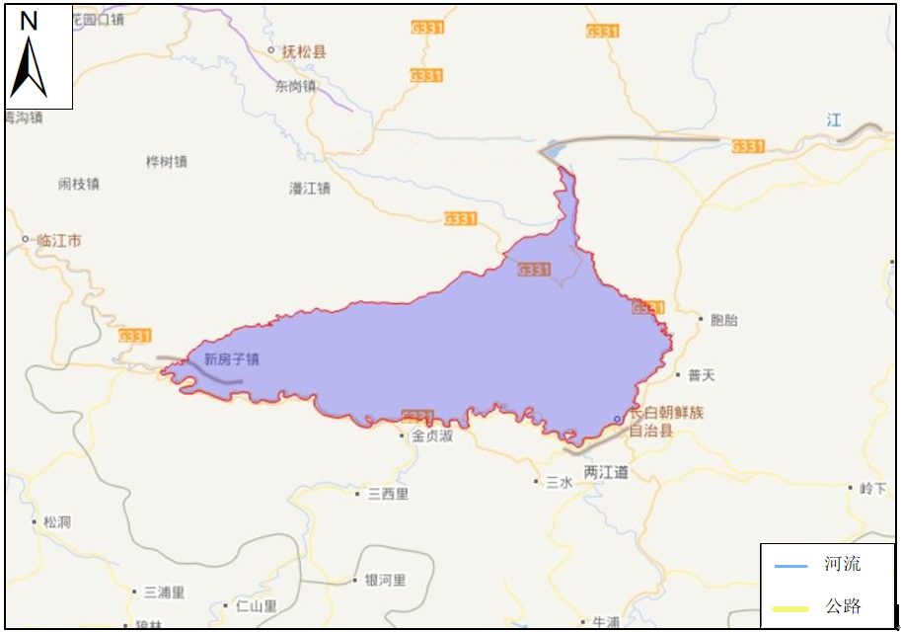

**图1-1长白朝鲜族自治县区位图**

### （2）地形地貌

长白朝鲜族自治县地处长白山南麓、鸭绿江上游右岸,地势东北高西南低，由东北向西南逐渐倾斜，长白山脉在县城中部和东北部，承东北向西南走向，地形陡峻，多为“V”形谷，由北向南海拔高度呈阶梯状下降，地形渐为平缓。

### （3）气候条件

长白县属亚温带大陆性季风型气候区，气温由西向东和由南向北递减，四季分明。春季冷暖不匀，空气干燥，多是偏西大风；夏季温热多雨，酷热天气少，降雨集中；秋季温度逐日下降，冷空气不断侵袭，出现霜冻；冬季严寒，长达5个多月。

### （4）水文与水资源条件

长白朝鲜族自治县境内各河流以老龙岗为分水岭，向南流入鸭绿江，属鸭绿江水系，境内控制界河面积2497.6平方千米，内河河流面积5761平方千米，资源总量为11.48亿立方米，实际利用水量为2.7亿立方米。

### （5）资源条件

**矿产资源：**长白朝鲜族自治县境内已发现各类矿产30多种。现已查明资源总量1139万吨，远景储量5亿吨以上。

**植物资源：**长白朝鲜族自治县森林总面积232895.6公顷，森林覆盖率92%。现有林业用地219，314.6公顷，占森林总面积的94.2%。活立木总蓄积量2334万立方米。

**土地资源：**长白朝鲜族自治县土地总面积为249760公顷，人均占有面积1.22公顷（除水域面积）。全县可耕地面积14926.66公顷，占总面积的5.98%，森林面积220880公顷，占总面积的88.4%；草地面积6840公顷，占总面积的2.74%；园地面积1006.66公顷，占总面积的0.4%；水域面积2580公顷，占总面积的1.03%；其它用地面积2973.33公顷，占总面积的1.2%。长白山自然保护区在县境内面积16386.66公顷，占总面积的6.6%。

**生物资源：**长白朝鲜族自治县境内共有野生经济植物和药材资源1200余种，其中可供食用的152种，工业用的153种，药用植物136科890种，总储量11500吨。其它成片药材资源有8种18片，面积为5100公顷，总储量271.4万千克。观赏类103种；密源植物类百余种。食用菌类遍及全县，兽类30余种。飞禽类70余种。两栖类有10余种。爬行类10余种。鱼类20余种。

### 2、社会经济概况

### （1）社会经济情况

2023年，长白朝鲜族自治县实现地区生产总值39.11亿元，可比增长5.4%，其中第一产业实现增加值6.74亿元，增长4.9%；二产实现增加值8.11亿元，增长13.1%；三产实现增加值24.26亿元，增长2.8%，三次产业结构调整为17.2：20.8：62.0，全县人均GDP达到53763元，增长7%。

2023年，长白朝鲜族自治县固定资产投资（不含农户）比上年下降6.9%。其中，第一产业投资下降22.6%，第二产业投资增长655.6%，第三产业投资下降29.9%。基础设施投资下降32.8%，民间投资下降28.3%。

2023年，长白朝鲜族自治县累计完成一般预算全口径财政收入1.83亿元，同比增长17.4%，分部门来看，税务部门实现入库1.33亿元，同比增长32.6%，占比56.4%，其中：税收收入1.23亿元，增长34.1%，非税收入0.1亿元，增长15.6%；财政部门完成0.5亿元，下降9.9%，占比43.6%；地方级财政收入1.1亿元，同比增长2.4%，；

### （2）社会保障

2023年，长白朝鲜族自治县城镇职工基本医疗保险参保人数达到17737人，享受医保住院报销3971人次，医保住院报销3253.57万元，普通门（急）诊就诊49102人次，医保报销347.44万元。门诊慢特病就诊6430人次。医保报销355.03万元。药店购药187103人次。个人账户支付1744.58万元。国家谈判药就诊2108人次，医保报销32万元。城镇居民年末基本医疗保险人数40533人，享受医保住院报销7487人次，医保住院报销额4705.89万元。普通门（急）诊就诊38083人次。医保报销127.37万元。门诊慢特病就诊17074人次。医保报销655.54万元。国家谈判药就诊816人次，医保报销49.09万元。

截至2023年末，长白朝鲜族自治县有提供住宿的社会工作机构13个，拥有床位435张；全年享受政府最低生活保障人数达5777人，比上年减少561人，下降8.9%，累计发放低保资金3683.39万元，下降10.2%。其中：城镇居民最低保障1779户，领取低保人员2494人，发放低保资金1883.45万元。农村居民最低保障2383户，领取低保人员3283人，发放低保资金1779.93万元。

### （3）交通运输

2023年，长白朝鲜族自治县公路总里程为995.688千米，其中：国道268.431千米，省道37.171千米、县道235.823千米、乡道283.582千米，村道170.681千米。全县完成公路旅客运输量9.0625万人次，同比增加25.6%，旅客周转量1402万人千米，增长79.2%；完成公路货运量40.48万吨，增长69.2%，货运周转量17819.31万吨千米，增长68.3%。

### （4）教育事业

截至2023年末，全县共有各类普通中小学校33所，其中，教办学校25所，职业高中1所，进修学校1所，汉族普通高中1所，朝鲜族完全中学1所，普通初级中学8所，九年一贯制学校2所，教办中心小学11所，教学点6所，县幼儿园1所，民办幼儿园8所，全县共有249个教学班，拥有在校生5078人，其中，义务教育阶段教学班162个，有在校生3210人；在校生中，普通高中在校生785人，中职学生219人，初中在校生1114人，小学生2096人。有少数民族学生873人，占学生总数的17.2％，全县共有教职工1245人，其中专任教师725人。

### （5）医疗卫生

截至2023年末，长白朝鲜族自治县有卫生机构17个，其中：医院1所；卫生院11所，共有卫生机构床位307张；卫生机构人员479人，其中：卫生技术人员412人

### （6）科学技术

2023年，长白朝鲜族自治县成功为2户企业申报为高新技术企业，全县高新技术企业共计3户；为6户企业申报省级医药健康产业发展资金，成功为2户企业申报“科创专员”专项资金。

# 二、成片开发编制的总体要求

土地征收成片开发方案坚持新发展理念，以人民为中心，注重保护耕地，注重维护农民合法权益，注重节约集约用地，注重生态环境保护，促进当地经济社会可持续发展。

## （一）指导思想

为深化征地制度改革，缩小征地范围，按照《中华人民共和国土地管理法》第四十五条第五款规定和《自然资源部关于印发<土地征收成片开发标准>的通知》（自然资规〔2023〕7号）、《吉林省自然资源厅关于印发<吉林省自然资源厅土地征收成片开发方案审查论证工作规则>的通知》（吉自然资办发〔2023〕194号）、《吉林省自然资源厅关于印发<吉林省土地征收成片开发方案编制报批细则>的通知》（吉自然资办发〔2024〕313号）等文件要求，为保障新增建设用地，根据国土空间总体规划和产业发展规划，做好土地征收成片开发方案编制，落实要素跟着项目走的土地利用管理改革新要求，确保重点建设项目的顺利实施，促进产业优化升级，完善城市连片发展及城市空间延续，规范土地征收成片开发行为，保障各类产业建设项目用地与空间规划充分衔接，完善基础设施的配套、提升公共服务设施的品质。

## （二）编制原则

### 1、合法合规性原则

土地征收成片开发方案应遵循相关法律、法规的规定，注重环境保护，不涉及永久基本农田、生态保护红线。成片开发应当符合国民经济和社会发展规划、国土空间规划，符合当地国民经济和社会发展年度计划，并符合国家产业政策和供地政策。

### 2、坚持综合开发原则

保障公益性用地需求，依据国土空间规划确定的一个完整的土地征收成片开发范围内的基础设施、公共服务设施以及其他公益性用地不得低于40%规定比例。

### 3、保护耕地原则

土地征收成片开发落实最严格的耕地保护制度，以保护耕地为前提，尽量不占或少占耕地，确保耕地保有量和永久基本农田保护任务目标的实现。确定不可避免占用耕地的，按照“占优补优、占水田补水田”的要求，合理制定补充耕地方案。

### 4、生态优先的原则

编制土地成片开发方案，要坚持“绿水青山就是金山银山”的生态优先绿色发展理念，不占用永久基本农田，不涉及各类自然保护区、生态保护红线、城镇饮用水源保护地，保障公共设施和生态用地比例，进一步促进生态建设水平的不断提高。

### 5、节约集约利用土地的原则

成片开发要坚持地上和地下、基础设施和房产开发、商业和公益、居住和公共服务，生产、生活与生态的统筹规划、集中性、一体化建设，通过统筹规划各类配置，各种功能相互协调，实现土地的综合、高效利用，实现土地科学布局、集约节约利用土地的目的。

### 6、坚持统筹协调

成片开发方案要和各类专项规划相协调，统筹安排各类规划确定的建设项目；要综合考虑城市新区、工业园区、城乡结合部建设需求，集中紧凑成片开发；要和城市更新、城市设计、历史文化遗产保护、自然保护地保护等工作相衔接，传承城市记忆，塑造城市人文特色。

### 7、图、表、数、实地一致性原则

土地征收成片开发方案调整应健全相关图表册，并做到图、文、表及实地一致，保证土地征收成片开发方案调整的真实性和准确性。

## （三）编制依据

### 1、法律法规

（1）《中华人民共和国水土保持法》（2010年12月修订）；

（2）《中华人民共和国环境保护法》（2014年4月修订）；

（3）《中华人民共和国水污染防治法》（2017年6月修订）；

（4）《中华人民共和国大气污染防治法》（2018年10月修订）；

（5）《中华人民共和国环境影响评价法》（2018年12月修订）；

（6）《中华人民共和国土壤污染防治法》（2019年1月修订）；

（7）《中华人民共和国城乡规划法》（2019年修正版）；

（8）《中华人民共和国土地管理法》（2020年）；

（9）《中华人民共和国黑土地保护法》（2022年）；

（10）《中华人民共和国湿地保护法》（2022年）；

（11）《基本农田保护条例》（2011年）；

（12）《中华人民共和国土地管理法实施条例》（2021年9月）；

（13）《节约集约利用土地规定》（2019年修正版）；

（14）《吉林省生态环境保护条例》（2021年）；

（15）《吉林省黑土地保护条例》（2023年）；

（16）《吉林省土地管理条例》（2023年）。

### 2、政策依据

（1）《中共中央办公厅国务院办公厅印发<关于在国土空间总体规划中统筹划定落实三条控制线>的指导意见》（厅字〔2019〕48号）；

（2）《中共中央办公厅国务院<关于建立国土空间总体规划体系并监督实施的若干意见>》（中发〔2019〕18号）；

（3）《生态环境部<关于印发生态保护红线划定技术指南的通知>》（环发〔2015〕56号）；

（4）《自然资源部农业农村部关于加强和改进永久基本农田保护工作的通知》（自然资规〔2019〕1号）；

（5）《吉林省自然资源厅关于简化和规范建设用地审查报批工作的通知》（吉自然资发〔2020〕2号）；

（6）《自然资源部国土空间用途管制司关于提供建设用地审查要点的函》（自然资用途管制函〔2020〕15号）；

（7）《自然资源部农业农村部国家林业和草原局关于严格耕地用途管制的通知》（自然资发〔2021〕166号）；

（8）《自然资源部关于在全国开展“三区三线”划定工作的函》（自然资函〔2022〕47号）；

（9）《自然资源部关于印发<土地征收成片开发标准>的通知》（自然资规〔2023〕7号）；

（10）根据《吉林省人民政府关于实施<“三线一单”生态环境分区管控>的意见》（吉政函〔2020〕101号）；

（11）《吉林省自然资源厅关于印发<2019年全省国土空间总体规划工作要点>的通知》（吉自然资办发〔2019〕111号）；

（12）《吉林省自然资源厅吉林省生态环境厅吉林省林业和草原局关于开展生态保护红线评估工作的通知》（吉自然资发〔2019〕7号）；

（13）《吉林省自然资源厅关于印发<吉林省城镇开发边界划定工作方案>的通知》；

（14）《吉林省自然资源厅关于做好近期国土空间总体规划有关工作的通知（吉自然资函〔2020〕815号）》；

（15）吉林省生态环境厅关于《印发吉林省环评审批“正面清单”实施细则（试行）》的通知（吉环环评字〔2020〕11号）

（16）《吉林省人民政府关于授权和委托用地审批权的通知》（吉政函〔2021〕13号）；

（17）《吉林省自然资源厅关于印发<吉林省自然资源厅土地征收成片开发方案审查论证工作规则>的通知》（吉自然资办发〔2023〕194号）；

（18）《吉林省自然资源厅关于印发<吉林省城镇开发边界管理实施细则（试行）>的通知》（吉自然资规〔2024〕3号）；

（19）省委省政府办公厅《关于加强生态环境分区管控的若干措施》；

（20）《吉林省自然资源厅关于印发<吉林省土地征收成片开发方案编制报批细则>的通知》（吉自然资办发〔2024〕313号）。

### 3、相关规划

（1）《长白朝鲜族自治县国民经济和社会发展第十四个五年规划和2035年远景目标纲要》；

（2）《长白朝鲜族自治县国土空间总体规划（2021-2035年）》；

（4）长白朝鲜族自治县“三区三线”划定成果；

（5）长白朝鲜族自治县2019年耕地质量等别更新评价成果；

（6）吉林长白边境经济合作区土地集约利用监测评价成果报告（2024年度）。

### 4、相关规范

（1）《土地利用现状分类》（GB/T21010-2017）；

（2）《城市公共设施规划规范》（GB50442-2008）；

（3）《城市用地分类与规划建设用地标准》（GB50137-2011）；

（4）《国土空间调查、规划、用途管制用地用海分类指南（试行）》；

（5）《市级国土空间总体规划编制指南（试行）》；

（6）《生产建设项目水土保持技术标准》（GB50433-2018）；

（7）《农用地质量分等规程》（GBT28047-2012）。

## （四）编制目的与意义

### 1、编制目的

通过编制成片开发方案，论证成片开发的必要性、合法性、合规性，确定成片开发用地的位置、范围、基础设施条件，主要用途、实现的功能，拟安排的建设项目、开发时序和年度实施计划，保障区域发展合理的建设用地供给，合法、有序批地供地，促进土地节约集约利用，实现更大的经济效益、社会效益和生态效益，推动长白朝鲜族自治县经济社会高质量发展。

### 2、成片开发的意义

通过成片开发，在一个相对成片的区域内，综合考虑生产、生活和生态等多种需求，合理布局，统一规划，统一实施，通过统筹规划各类配置，各种功能相互协调，充分发挥城市的集聚效益，实现土地的综合利用和高效利用。独立的宗地开发建设易导致设施零散布局，其覆盖服务人群数量和对区域发展的正向外部辐射效应都将大打折扣，难以保障公益性基础设施的服务效率，通过成片开发能够在连续的空间上经济且系统地供给基础设施与公共服务产品保障城市公益性基础设施统筹安排。另外，在土地征收补偿安置过程中，政府组织统一征收有利于同区位土地的被征收人实现同地同价补偿安置，避免由于宗地零散式开发带来的实施周期不同而导致补偿安置价格不一，引起社会稳定的问题。

# 三、成片开发方案概况

## （一）成片开发总体情况

### 1、成片开发位置范围

长白朝鲜族自治县不断推进经济高质量发展，坚持产业助力乡村振兴，本次成片开发土地用途涉及城镇住宅用地、工业用地、商业用地、仓储用地。主要用于保障产业发展、项目落地，改善人民居住生活质量。

长白朝鲜族自治县土地征收成片开发片区共计4个，位于八道沟镇、长白镇。总用地面积16.9801公顷，其中农用地6.4700公顷（耕地6.4525公顷），建设用地10.5101公顷。按权属分，国有土地7.0784公顷、集体土地9.9017公顷。各片区四至清晰、权属地类清楚，没有争议。

成片开发范围内拟征收土地9.9017公顷，其中农用地6.4700公顷（耕地6.4525公顷）、建设用地3.4317公顷。

本次土地征收成片开发依据国土空间规划确定的单个完整的成片开发范围内的基础设施、公共服务设施以及其他公益性用地的比例均大于40%。

**表3-1片区总体情况表**

单位：公顷、%

|  |  |  |  |  |  |
| --- | --- | --- | --- | --- | --- |
| **片区** | **行政区** | **坐落村** | **拟征地面积** | **总面积** | **公益性比例** |
| 片区1 | 八道沟镇 | 西兴村 | 5.8158 | 9.8114 | 40.72 |
| 片区2 | 八道沟镇 | 西兴村 | 0.1800 | 0.3131 | 42.50 |
| 片区3 | 八道沟镇 | 东兴村 | 2.7526 | 4.8232 | 42.93 |
| 片区4 | 长白镇 | 绿江村 | 1.1533 | 2.0325 | 43.26 |
| **总计** | | | **9.9017** | **16.9801** | 41.69 |

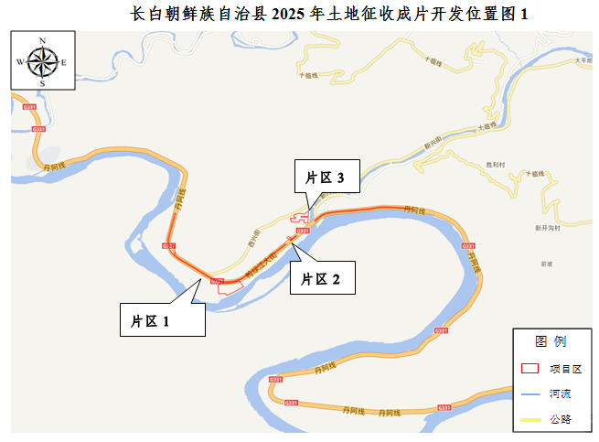

**图3-1-1长白朝鲜族自治县2025年土地征收成片开发范围位置图1**

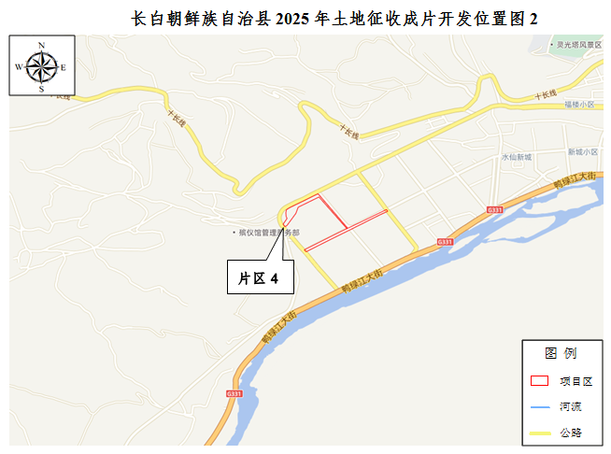

**图3-1-2长白朝鲜族自治县2025年土地征收成片开发范围位置图2**

### 2、成片开发土地现状

长白朝鲜族自治县土地征收成片开发范围总面积16.9801公顷，根据长白朝鲜族自治县2023年国土变更调查阶段性成果数据统计，本次长白朝鲜族自治县土地征收成片开发范围内现状地类为分别为耕地6.4525公顷，占总面积38.00%；农业设施建设用地 0.0175公顷，占总面积0.10%；工矿用地0.7604公顷，占总面积3.28%；居住用地1.9979公顷，占总面积11.77%；公共管理与公共服务用地0.4576公顷，占总面积3.49%；交通运输用地7.3630公顷，占总面积43.36%；

**表3-2成片开发土地利用现状表**

单位：公顷、%

|  |  |  |  |
| --- | --- | --- | --- |
| **三大类** | **一级类** | **二级类** | **总计** |
| 农用地 | 耕地 | 旱地 | 6.4525 |
| 农业设施建设用地 | 农村道路 | 0.0175 |
| 小计 | | 6.4700 |
| 建设用地 | 工矿用地 | 工业用地 | 0.5570 |
| 居住用地 | 城镇住宅用地 | 1.9146 |
| 农村宅基地 | 0.0833 |
| 公共管理与公共服务用地 | 机关团体新闻出版用地 | 0.3129 |
| 科教文卫用地 | 0.2793 |
| 交通运输用地 | 公路用地 | 7.0784 |
| 城镇村道路用地 | 0.2845 |
| 小计 | | 10.5101 |
| **总计** | | | **16.9801** |

注：本表数据来源于长白朝鲜族自治县2023年国土变更调查阶段性成果。

### 3、成片开发土地权属

长白朝鲜族自治县土地征收成片开发范围总面积16.9801公顷。其中，国有土地面积7.0784公顷，涉及八道沟镇、长白镇；集体土地面积9.9017公顷，涉及八道沟镇、长白镇。

**表3-3成片开发片区土地权属表**

单位：公顷、%

|  |  |  |  |
| --- | --- | --- | --- |
| **片区** | **土地性质** | **权属单位** | **面积** |
| 片区1 | 国有土地 | 长白朝鲜族自治县交通局 | 3.9956 |
| 集体土地 | 八道沟镇西兴村 | 4.9593 |
| 八道沟镇新兴村 | 0.8565 |
| 片区2 | 国有土地 | 长白朝鲜族自治县交通局 | 0.1331 |
| 集体土地 | 八道沟镇西兴村 | 0.1800 |
| 片区3 | 国有土地 | 长白朝鲜族自治县交通局 | 2.0705 |
| 集体土地 | 八道沟镇 | 2.7526 |
| 片区4 | 国有土地 | 绿江镇 | 0.8792 |
| 集体土地 | 长白镇绿江村 | 1.1533 |
| **总计** | | | 16.9801 |

### 4、成片开发基础设施情况

综合来看，成片开发的4个片区分别位于长白朝鲜族自治县中心城区以及开发区，项目区达到了土地开发条件，满足通路、通电、通给水、通排水、通热力、通燃气和通讯的现代城市建设基础条件。

## （二）成片开发占用耕地情况

### 1、占用耕地不可避让性

本次成片开发方案拟征收耕地面积6.4525公顷，拟建项目均符合《长白朝鲜族自治县国民经济和社会发展第十四个五年规划和2035年远景目标纲要》，并与《长白朝鲜族自治县国土空间总体规划（2021-2035年）》相衔接，开发范围具有区域分布的连续性和不可分割性。

成片开发范围已综合考虑地形、地质构造、技术经济、建设条件、工程实施难度、对地方经济发展的影响及对环境的影响，并采取工程、技术措施，按照节约集约用地和耕地占补平衡的要求，本着不占或少占、占劣不占优、尽量不占用水田和水浇地的原则，对本次成片开发方案涉及的项目占用耕地情况进行了反复论证，对于确实难以避免占用耕地的，尽量保证不占用稳定耕地。本方案的实施一方面将零散的土地与成片开发相结合，提高土地集约利用水平；另一方面保障了重点产业项目用地需求，同时可推动基础设施和公共服务设施配套建设，优化城市功能布局。

### 2、成片开发耕地占补平衡

本方案占用耕地6.4525公顷，全部为拟征收旱地，耕地国家利用等别为14等地。

根据《中共中央国务院关于加强耕地保护和改进占补平衡的意见》（中发〔2017〕4号）和《国土资源部关于改进管理方式切实落实耕地占补平衡的通知》（国土资规〔2017〕13号）等文件要求，建立以数量为基础、产能为核心的占补新机制，通过“算大账”的方式，落实占一补一、占优补优、占水田补水田，促进耕地数量、质量和生态三位一体保护。本次成片开发按照集约节约用地和耕地占补平衡的原则，尽量少占或不占用耕地，对选址方案进行了多次优化，最终满足了尽量少占耕地的要求。

长白朝鲜族自治县现有耕地指标139.0437公顷，粮食产能70.9109公斤，本次成片开发中建设项目所涉及到的耕地占用，将按照国家、吉林省和长白朝鲜族自治县耕地占补的有关要求，在项目征地过程中长白朝鲜族自治县内统筹协调进行耕地补充，实现了占补平衡。

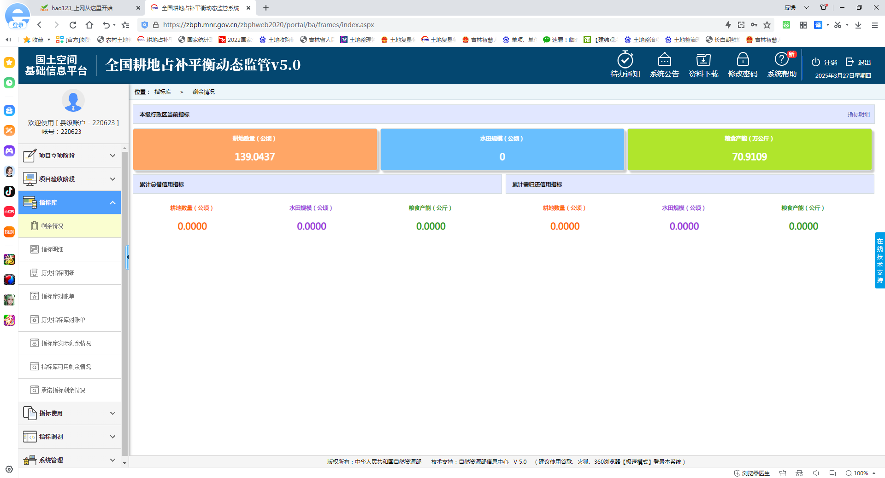

**图3-2长白朝鲜族自治县全国耕地占补平衡动态监管系统截图**

### 3、项目区土壤剥离落实情况

根据《吉林省人民政府办公厅关于印发吉林省建设占用耕地耕作层土壤剥用管理办法的通知》（吉政办发〔2022〕17号）、《吉林省自然资源厅吉林省农业农村厅关于印发<吉林省建设占用耕地表土剥离工作管理办法>（试行）的通知》（吉自然资规发﹝2019﹞3号）等相关文件精神，严格落实建设占用耕地耕作层土壤剥离的法律义务，按照“谁占用，谁剥离”和“占多少，剥多少”的原则，科学规划，合理安排耕作层土壤剥离、存储、覆土等关键环节，防止施工过程中耕作层遭受破坏，力争实现耕作层土壤剥离与覆土紧密衔接。实现该项目建设涉及的耕地耕作层土壤的再利用功能，保护项目区生态环境，落实十分珍惜、合理利用土地资源的国策。通过开展建设占用耕地耕作层表土剥离工作，对耕作层剥离出的表土进行存储，真正实现耕地保护由数量管理向数量、质量、生态三位一体综合管理转变。本方案在项目施工前对耕作层土壤进行剥离和适当的养护，对耕地等级、土层厚度进行论证，在供地前完成表土剥离利用，用于绿化用土或邻近耕地改良覆土。为提高补充耕地质量，综合采取工程、生物、农艺等措施，开展退化耕地综合治理、污染耕地阻控修复等，加速土壤熟化提质，实施测土配方施肥，强化土壤肥力保护，有效提高耕地产能。

（1）项目区调查

根据项目工程的总体规划，通过对项目区用地区域的土壤类型、土壤质地实地调查，同时结合项目所在地地理位置、地形地貌特征、降水条件及社会经济条件等，对项目区用地进行耕作层剥离和利用，最大限度恢复生态环境，提高项目区社会、经济、生态三大效益的可持续发展能力。具体任务是：根据项目区用地预测分析地形、土壤类型、土壤质地，确定剥离范围和剥离厚度，明确耕地区域。计算表土剥离量、管护等工程量并确定其工艺，并对各工程量进行统计。

（2）剥离过程

依据《规范》和剥离区土壤的类型和质地及土壤样点调查结果，划分表土剥离单元，确定表土剥离厚度，做到应剥尽剥。

1）划分作业区。根据地形、土壤厚度、土壤均一性和作业方便等条件，划分剥离区域。

2）确定单次作业宽度。确定每次剥离的宽度和轴线及适宜剥离厚度，一般机械的剥离宽度为2-4m。单次剥离厚度不超过0.22m。

3）选择合适的土壤剥离时间。一般选择天气好且土壤含水量合适时进行剥离。此时土壤含水量一般为田间持水量的50%-80%。

4）清除异物。实施剥离前，应清除、移除土层中的植物残根、垃圾等异物。收集的表土应尽量不含垃圾物、硬粘土或直径大于5cm的砾石。

5）在当前条带尚未完全被剥离到基础层之前，禁止实施下一个条带的剥离，即遵循“层状—带状”体系。这一体系要求土体呈条带状逐步向前剥离。如果剥离区域具有一定坡度，则土体条带主轴与斜坡主轴方向平行。

6）减少土壤压实。剥离设备尽量运行于已经剥离完土壤的空地，自卸汽车不得在耕作层土壤尚未剥离的区域运行。

7）剥离工作可能会遇到降雨，应做好预防措施，以保护当前或下一个剥离条带的基础不被水坑或沟渠的积水或水流浸润，并且打扫并清理基层土面。在每天的工作开始之前，确保当前剥离条带或工作区域内没有积水，并保持基础条带平整、没有车辙。

（3）表土管护

建设项目会造成项目区及周边地表植被遭到破坏，使土壤的结构、组成及理化性质等发生变化，进而土壤层会变得更加疏松，会一定量的水土流失。各种施工活动会对实施区域内的土壤结构造成不同程度的破坏，使土壤的有机质和粘粒含量减少，影响植物正常生长。施工中机械碾压、人员践踏等，会造成土壤板结。表土剥离措施可以保护耕作层土壤，既能起到水土流失防治的作用，又能保护生态环境。

剥离的表土应尽量做到即剥即用，尽量缩短剥离表土的存储时间，在堆放和储存过程中，加强对剥离耕作层表土的保护，防止造成耕作层流失和污染。本项目剥离的表土存储时间较短，于验收后将剥离的表土按照周边需求合理利用。

（4）表土利用

根据《吉林省人民政府办公厅关于印发<吉林省建设占用耕地耕作层土壤剥离利用管理办法>的通知》（吉政办发﹝2022﹞17号）相关要求，结合项目区实际，按照甲方要求，确定剥离后的表土于验收后按照周边需求合理利用，最大限度地利用腐殖土这种不可再生的资源，恢复生态环境，达到环境的可持续发展。

验收根据《吉林省人民政府办公厅关于印发<吉林省建设占用耕地耕作层土壤剥离利用管理办法>的通知》（吉政办发﹝2022﹞17号）第十七条、第十八条、第十九条、第二十条明确规定执行。

第十七条：建设占用耕地耕作层土壤剥离完毕后，城市批次建设用地耕作层土壤剥离实施单位、单独选址项目及临时用地项目建设单位应及时向设区的市或县（市）人民政府提出验收申请。

第十八条：申请耕作层土壤剥离验收，应提交验收申请、竣工报告、施工记录、工程计量结算资料、相关影像等资料。

第十九条：建设占用耕地耕作层土壤剥离验收由设区的市或县（市）人民政府组织自然资源、农业农村、生态环境、财政等领域专家进行，专家组应出具验收意见。

第二十条：耕作层土壤剥离验收应按照已通过专家审查论证的实施方案进行。

### 4、项目区农用地征收标准情况

本调整方案中涉及的农用地补偿方面，征地补偿标准参照长白朝鲜族自治县区片综合地价标准执行，在依法实施征地的原则上，以保障被征地农民原有生活水平不降低、长远生计有保障的补偿原则，由区片综合地价取代原来的年产值倍数法，及时足额支付土地补偿费、安置补助费以及农村村民住宅、其他地上附着物和青苗等的补偿费用，并安排被征地农民的社会保障费用。从法律上为被征地农民构建了更加完善的保障机制，落实征地批前公告制度，进一步落实被征地的农村集体经济组织和农民在整个征地过程的知情权、参与权和监督权。

## （三）成片开发土地片区情况

### 1、片区1

片区1位于八道沟镇西兴村，片区面积9.8114公顷，拟征地面积5.8158公顷，公益性用地比例为40.72%。片区土地用途为城镇村道路用地、工业用地、商业用地，用地产业方向为零售商业、硅藻土矿产品加工，主要实现工业加工、商业经营、交通运输功能。

**表3-4-1长白朝鲜族自治县2025年土地征收成片开发方案现状表（片区1）**

单位：公顷

|  |  |  |  |
| --- | --- | --- | --- |
| **地类** | | **面积** | **土地性质** |
| **一级类** | **二级类** |
| 耕地 | 旱地 | 5.1192 | 集体土地 |
| 工矿用地 | 工业用地 | 0.4612 | 集体土地 |
| 居住用地 | 农村宅基地 | 0.0833 | 集体土地 |
| 交通运输用地 | 公路用地 | 3.9956 | 国有土地 |
| 公共管理与公共服务用地 | 机关团体与新闻出版用地 | 0.1346 | 集体土地 |
| 农业设施建设用地 | 农村道路 | 0.0175 | 集体土地 |
| **总计** | | **9.8114** | **-** |

**表3-4-2长白朝鲜族自治县2025年土地征收成片开发方案规划表（片区1）**

单位：公顷、%

|  |  |  |  |
| --- | --- | --- | --- |
| **类型** | **用途（二级类）** | **面积** | **比例** |
| 公益性 | 城镇村道路用地 | 3.9956 | 40.72 |
| 经营性 | 工业用地 | 5.2209 | 59.28 |
| 商业用地 | 0.5949 |
| 小计 | 5.8158 |
| **合计** | | **9.8114** | **100.00** |

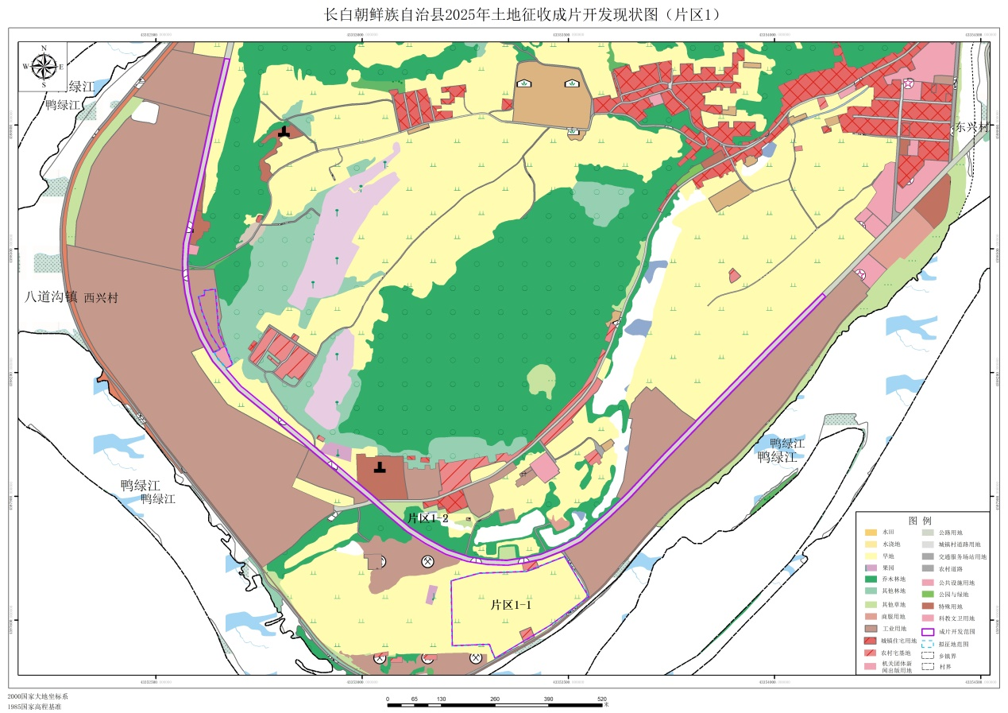

**图3-3-1片区1现状图**

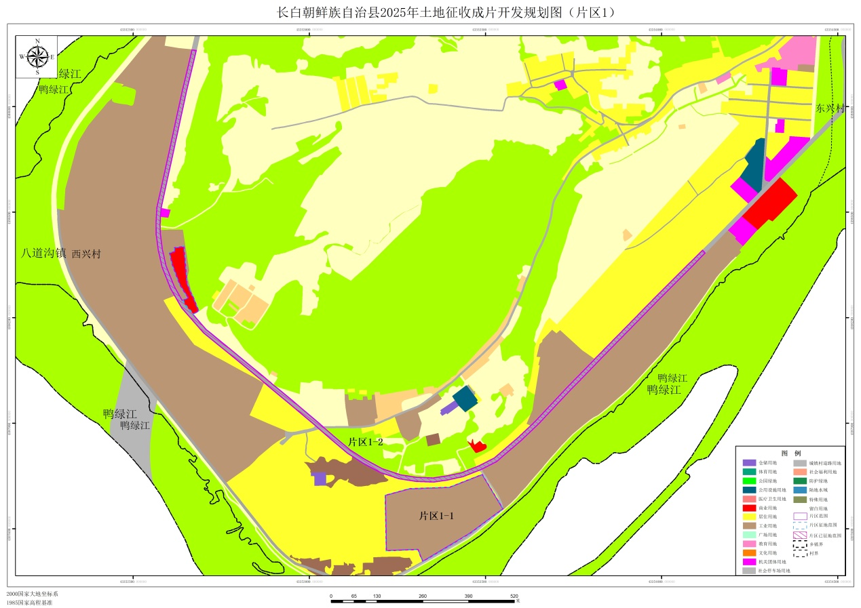

**图3-3-2片区1规划图**

### 2、片区2

片区2位于八道沟镇西兴村，片区面积0.3131公顷，拟征地面积0.1800公顷，公益性用地比例为42.50%。片区土地用途为城镇村道路用地、商业用地，用地产业方向为零售商业，主要实现工业加工、商业经营、交通运输功能。

**表3-5-1长白朝鲜族自治县2025年土地征收成片开发方案现状表（片区2）**

单位：公顷

|  |  |  |  |
| --- | --- | --- | --- |
| **地类** | | **面积** | **土地性质** |
| **一级类** | **二级类** |
| 耕地 | 旱地 | 0.1800 | 集体土地 |
| 交通运输用地 | 公路用地 | 0.1331 | 国有土地 |
| **总计** | | **0.3131** | **-** |

**表3-5-2长白朝鲜族自治县2025年土地征收成片开发方案规划表（片区2）**

单位：公顷、%

|  |  |  |  |
| --- | --- | --- | --- |
| **类型** | **用途（二级类）** | **面积** | **比例** |
| 公益性 | 城镇村道路用地 | 0.1331 | 42.50 |
| 经营性 | 商业用地 | 0.1800 | 57.50 |
| **合计** | | **0.3131** | **100.00** |

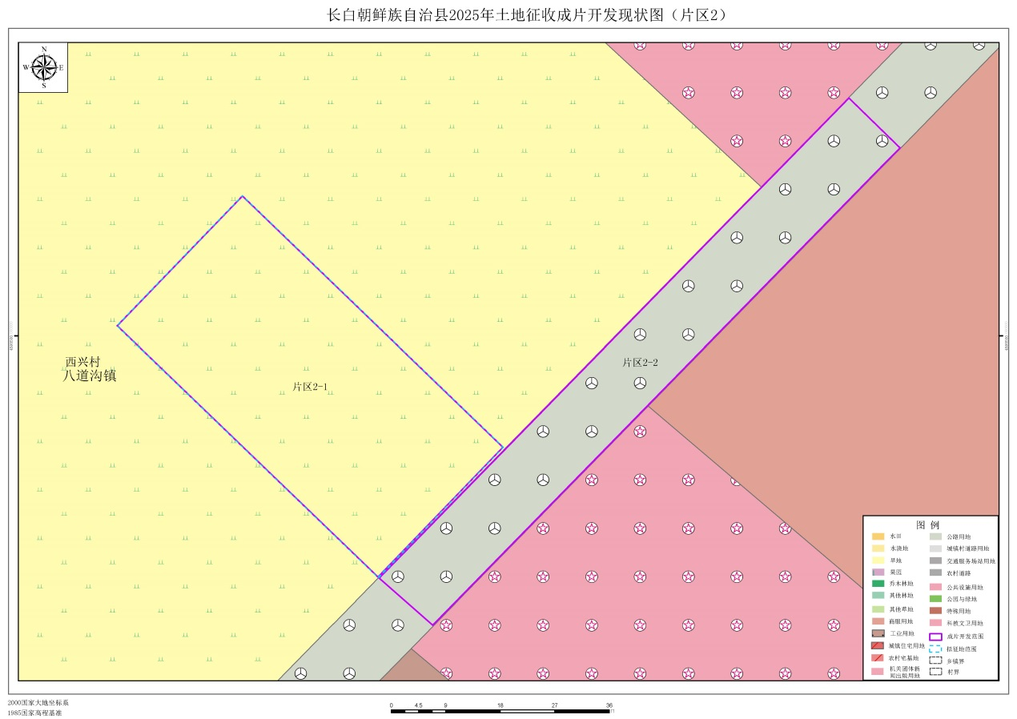

**图3-4-1片区2现状图**

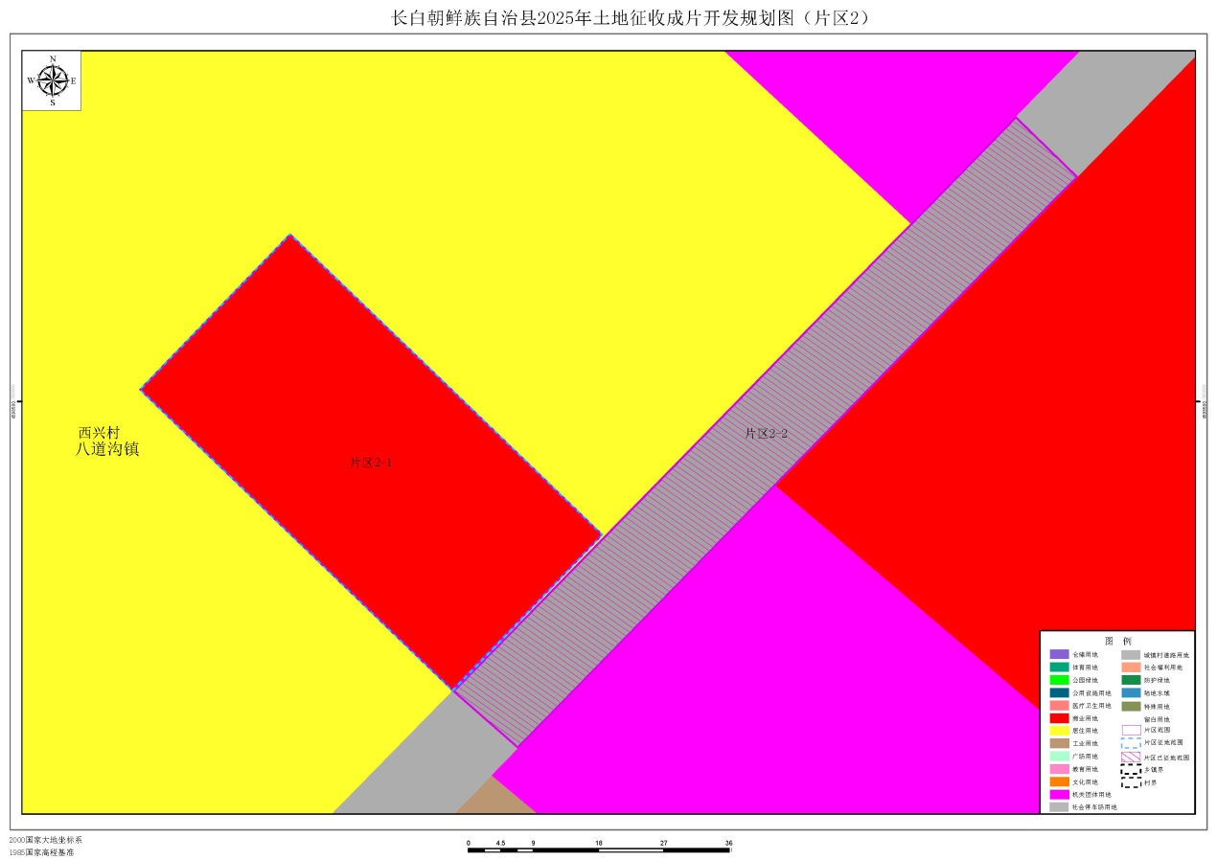

**图3-4-2片区2规划图**

### 3、片区3

片区3位于八道沟镇西兴村，片区面积4.8232公顷，拟征地面积2.7526公顷，公益性用地比例为42.93%。片区土地用途为城镇村道路用地、城镇住宅用地，用地产业方向为房地产开发项目，主要实现工居住、交通运输功能。

**表3-6-1长白朝鲜族自治县2025年土地征收成片开发方案现状表（片区3）**

单位：公顷

|  |  |  |  |
| --- | --- | --- | --- |
| **地类** | | **面积** | **土地性质** |
| **一级类** | **二级类** |
| 工矿用地 | 工业用地 | 0.0959 | 集体土地 |
| 居住用地 | 城镇住宅用地 | 1.9146 | 集体土地 |
| 公共管理与公共服务用地 | 机关团体新闻出版用地 | 0.1783 | 集体土地 |
| 公共管理与公共服务用地 | 科教文卫用地 | 0.2793 | 集体土地 |
| 交通运输用地 | 公路用地 | 2.0705 | 国有土地 |
| 交通运输用地 | 城镇村道路用地 | 0.2845 | 集体土地 |
| 总计 | | 4.8232 | - |

**表3-6-2长白朝鲜族自治县2025年土地征收成片开发方案规划表（片区3）**

单位：公顷、%

|  |  |  |  |
| --- | --- | --- | --- |
| **类型** | **用途（二级类）** | **面积** | **比例** |
| 公益性 | 城镇村道路用地 | 2.0705 | 42.93 |
| 经营性 | 城镇住宅用地 | 2.7526 | 57.07 |
| 合计 | | 4.8232 | 100.00 |

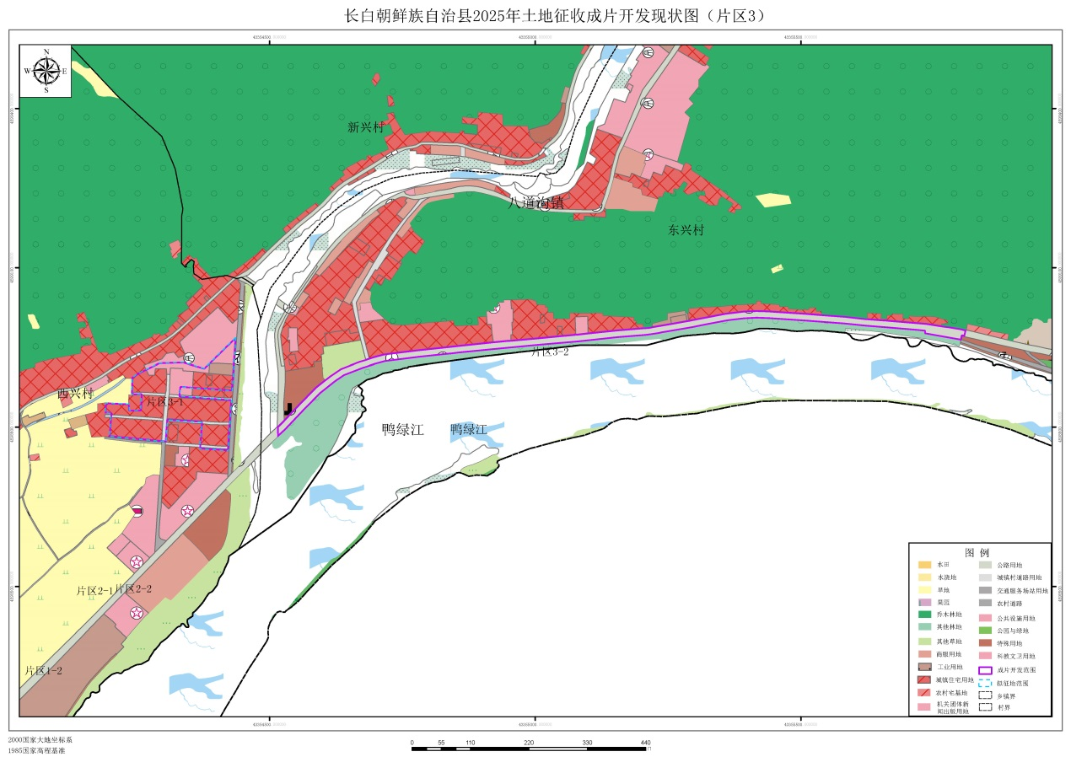

**图3-5-1片区3现状图**

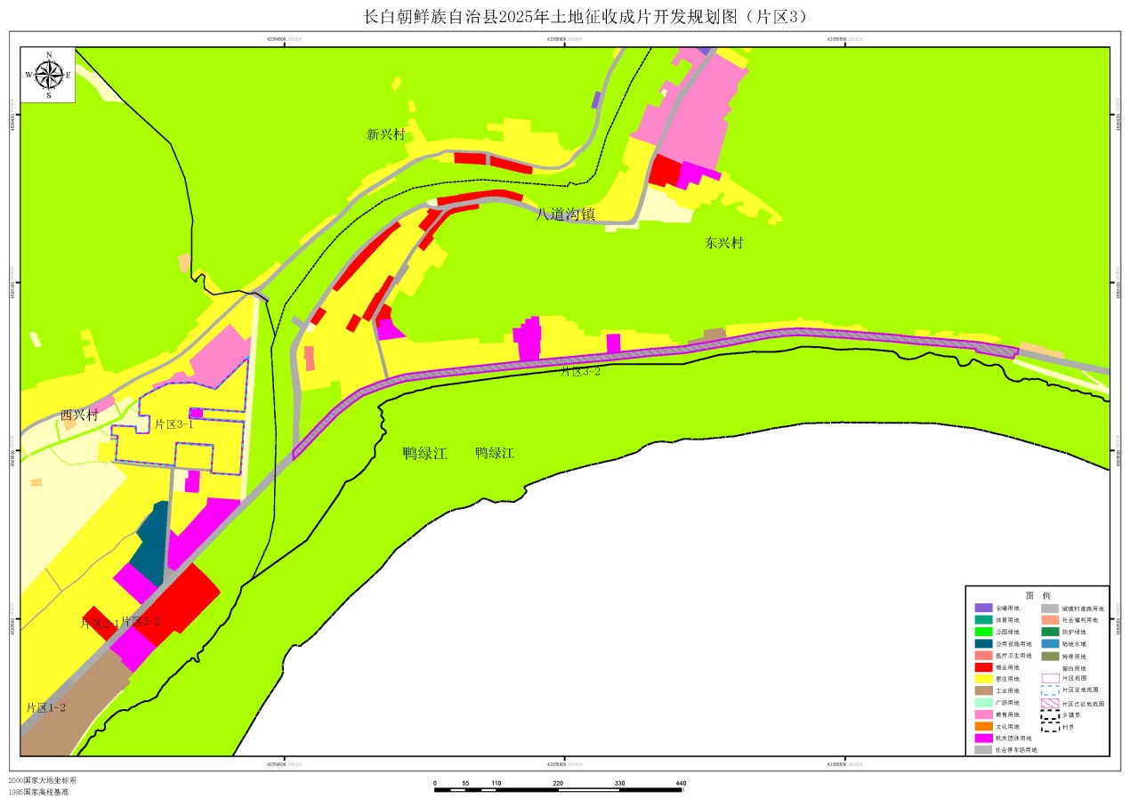

**图3-5-2片区3规划图**

### 4、片区4

片区4位于长白镇绿江村，片区面积2.0325公顷，拟征地面积1.1533公顷，公益性用地比例为43.26%。片区土地用途为城镇村道路用地、仓储用地，用地产业方向为物流仓储，主要实现仓储、交通运输功能。

**表3-7-1长白朝鲜族自治县2025年土地征收成片开发方案现状表（片区4）**

单位：公顷

|  |  |  |  |
| --- | --- | --- | --- |
| **地类** | | **面积** | **土地性质** |
| **一级类** | **二级类** |
| 耕地 | 旱地 | 1.1533 | 集体土地 |
| 交通运输用地 | 公路用地 | 0.8792 | 国有土地 |
| **总计** | | **2.0325** | **-** |

**表3-7-2长白朝鲜族自治县2025年土地征收成片开发方案规划表（片区4）**

单位：公顷、%

|  |  |  |  |
| --- | --- | --- | --- |
| **类型** | **用途（二级类）** | **面积** | **比例** |
| 公益性 | 城镇村道路用地 | 0.8792 | 43.26 |
| 经营性 | 仓储用地 | 1.1533 | 56.74 |
| **合计** | | **2.0325** | **100.00** |

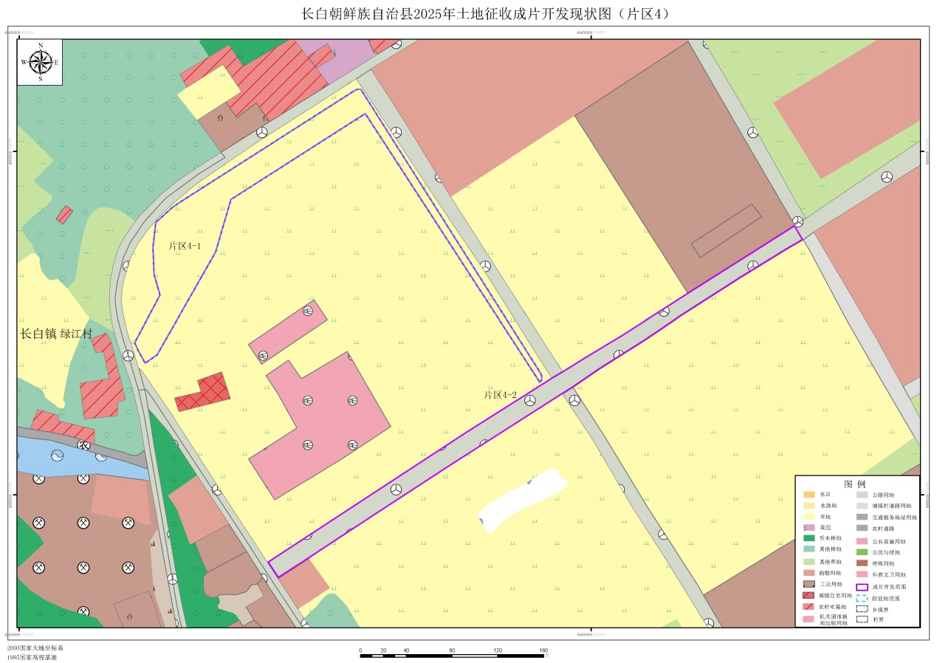

**图3-6-1片区4现状图**

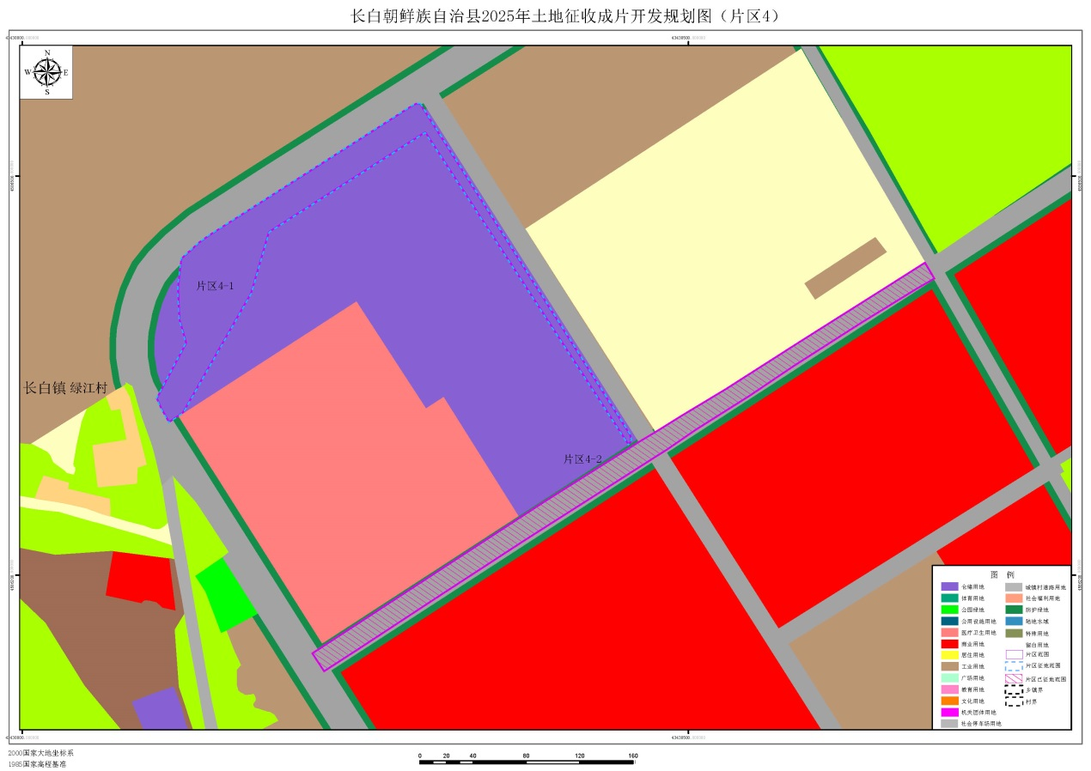

**图3-6-2片区4规划图**

# 四、土地征收成片开发的必要性及公益性

## （一）必要性分析

### 1、落实上级宏观政策要求

为贯彻落实习近平总书记东北振兴座谈会上关于“培育发展现代化都市圈，加强重点区域和重点领域合作，形成东北地区协同开放合力”重要指示精神和党中央、国务院关于区域协调发展的系列重大战略部署，吉林省委、省政府制定出台了“一主六双”发展规划战略，长白朝鲜族自治县国民经济和社会发展规划第十四个五年规划纲要中提出，以“一主、六双”产业空间布局为重点，推进在产业转型升级上实现突破。充分发挥开发区、互市贸易区、边境经济合作区、开发开放试验区等政策叠加优势，长白国家一类口岸和互市贸易市场等特殊区位优势，重点建设互市贸易区交易市场基础设施、长白厚澄互市贸易港、边贸产业发展综合服务中心等项目。加快构建多点支撑、多业并举、多元发展的产业发展新格局。

### 2、促进城镇建设发展的需要

本次成片开发方案依据城镇开发边界结合长白朝鲜族自治县项目建设需要对地块对成片开发片区进行布局调整。项目涉及城镇住宅用地、商业用地、工业用地、仓储用地，住宅项目的建成，有利于推进“十四五”规划中“逐步推进分散居住向相对集中居住转变”目标的实现，提升长白朝鲜族自治县县域中心地位和城镇功能承载力，为新型城镇化人口转移提供坚实载体，推动新型城镇化建设；工业项目的建成，有利于积极主动融入长春现代化都市圈建设，突出产业质量，增强核心竞争力，提高吸纳就业能力，进而吸引先进要素集聚发展，助推产业进一步凸显效益，做大做强智能装备制造业、促进轻工业多元化发展，建设以高新技术产业为引领的长春市新兴工业基地，是建设成为支撑吉林省向北开放合作的新载体和引领长春、农安互利共赢发展的新引擎。通过适时地调整成片开发布局，为最新的城镇发展规划提供用地保障，可有效的推进优势产业发展，有效推动就业。

### 3、以产业集聚促进区域协调发展的需要

产业集聚与经济发展密切相关，经与长白“十四五”产业体系发展规划衔接，长白十四五期间将通过产业的转型升级以及产业的深度融合发展，夯实经济基础，依托都市圈建设打造长白县新兴工业基地。符合产业规划中对该区域大力发展实体经济，加快制造业转型升级，提升产业链竞争力和现代化水平的要求。

**4、落实国民经济和社会发展年度计划的需要**

国民经济和社会发展年度计划可以有效地引导资源合理配置，促进产业结构优化升级，提高经济运行的质量和效率。同时，年度计划也是政府进行宏观调控的重要工具，有助于保持经济稳定增长，防范和化解各种潜在风险，本次方案衔接国民经济和社会发展年度计划，适时地对成片开发内片区进行调整是长白朝鲜族自治县立足基础、发挥优势、破除瓶颈，把工作着力点放在推动实体经济提质增效，统筹兼顾增量提质与存量升级，持续优化营商环境的必要途径。

## （二）公益性分析

### 1、完善基础设施和公共服务设施配套，促进空间品质提升

根据《土地征收成片开发标准的通知》（自然资规〔2023〕7号），土地征收成片开发范围内基础设施、公共服务设施以及其他公益性用地比例不低于40%，自然资源主管部门对土地征收成片开发范围众的公益性用地做了较为明确的要求。本次长白朝鲜族自治县成片开发范围内公益性用地比例为41.69%。土地征收成片开发很大程度上可以完善城市基础设施及交通设施，促进公益事业的建设，既有利于改善人居环境，也能够提高片区土地价值，促进长白朝鲜族自治县配套设施完善，提升空间品质。

### 2、加大要素保障，促进居民就业，提高人民生活水平

通过整合片区资源，统筹考虑生产、生活和生态等多种需求，统一规划，统一实施，综合开发，优化国土空间结构和布局，加强内部整合，合理配置各类资源要素，提高资源要素配置效率，保障经营性项目用地空间。从而，引导城市集聚建设，吸引有能力、有实力的企业进驻，带动全县居民劳动就业，提高人民生活收入。此外，随着城镇化不断加快，城镇住宅需求不断增加，成片开发有助于新增建设空间，有利于形成一批功能配套齐全、生态景观优越的现代化居住社区，保障人民群众日益增长的高品质居住需求，让人“愿意来”“留得下”“住得好”，不断提升人民群众的幸福感、认同感和获得感，逐步推进分散居住向相对集中居住转变的目标。

# 五、土地征收成片开发的合法合规性分析

## （一）成片开发方案的合法、合规性

本次《方案》严格执行有关法律法规、规范标准之规定，并与相关规划做好充分衔接。依据发展形势，将目前暂无开发意向的成片开发片区调出，确保方案实施完成，调入近期发展成片开发范围。调整后成片开发范围均位于国土空间总体规划城镇开发边界内，符合国家的土地供应政策与产业政策，符合国民经济和社会发展规划、土地利用总体规划、城乡规划和专项规划；征收程序按照有关法律规定，决策民主、程序正当、结果公开。

### 1、符合底线要求

**（1）位于城镇开发边界内**

按照国家、吉林省的工作要求，本次《方案》与长白朝鲜族自治县国土空间总体规划进行了充分衔接，与已报批的城镇开发边界进行套合。满足成片开发范围均位于《长白朝鲜族自治县国土空间总体规划（2021-2035年）》确定的城镇开发边界内要求。

**（2）不占用永久基本农田**

将本次长白朝鲜族自治县土地征收成片开发范围与长白朝鲜族自治县永久基本农田划定成果进行分析，成片开发范围不占用永久基本农田。并与永久基本农田核实整改工作进行充分衔接。

**（3）不在生态保护红线内、不涉及各类保护区和自然保护地**

将长白朝鲜族自治县2025年土地征收成片开发范围与长白朝鲜族自治县生态保护红线评估调整成果进行分析，成片开发范围位于长白朝鲜族自治县内建成区，片区范围距最近的生态保护红线范围为长白朝鲜族自治县水源涵养区，直线距离3.2公里，距离保护区较远，因此在土地征收及项目建设过程中均不会对不涉及各类保护区和自然保护地产生影响，符合要求。

### 2、符合相关规划

**（1）符合长白朝鲜族自治县国民经济和社会发展规划**

长白县“十四五”经济社会发展重点是要立足补齐体制机制、经济结构、开放合作、思想观念“四个短板”，聚焦科技创新、产业发展、现代农业、体制机制、区域协调、开放合作、生态环保、基础设施、民生福祉、社会治理等重点领域，着力实施一批重大战略举措和标志性工程项目，确保推进长白全面振兴全方位振兴率先实现突破。

成片开发强化城区功能，使城乡区域更加协调，发展空间格局进一步优化，城区集聚和辐射能力显著增强，中心镇、中心村培育成效明显，社会保障体系更加健全，基本公共文化服务水平稳步提高。城乡一体化发展的基础设施和公共服务体系更加完善，美丽乡村振兴崛起。同时，调整后的成片开发充分利用现状国有建设用地，减少土地征收，优化国土空间布局，符合节约集约用地理念，符合国民经济和社会发展规划要求。

**（2）符合长白朝鲜族自治县国土空间总体规划**

按照国家、吉林省工作要求，本次长白朝鲜族自治县土地征收成片开发调整方案与长白朝鲜族自治县国土空间总体规划进行了充分衔接，成片开发用途符合《长白朝鲜族自治县国土空间总体规划（2021-2035年）》。

**（3）已纳入长白朝鲜族自治县国民经济和社会发展年度计划**

国民经济和社会发展年度计划围绕聚焦重大项目建设，应从全面推动产业升级，提升农业发展水平、完善城市基础设施、优化城市生态环境，促进经济提质增效、提升宜居化建设水平几方面做出计划，本次成片开发建设项目符合长白朝鲜族自治县国民经济和社会发展“十四五”规划，并已纳入长白朝鲜族自治县国民经济和社会发展年度计划。

### 3、符合相关法律规范

**（1）决策事项符合法定权限**

自然资源部《土地征收成片开发标准》（自然资规〔2023〕7号）第三条第一款规定：“县级以上地方人民政府应当按照《土地管理法》第45条规定，依据当地国民经济和社会发展规划、国土空间总体规划，组织编制土地征收成片开发方案，纳入当地国民经济和社会发展年度计划，并报省级人民政府批准。”据此，长白朝鲜族自治县人民政府组织编制《调整方案》符合法定权限。

**（2）方案的形成履行相关法定程序**

本次调整方案的编制听取了人大代表、政协委员、社会公众和有关专家学者意见，并对反馈意见进行核实，相关条件均已具备。征求了成片开发范围内农村集体经济组织和农民意见，取得了相关农村集体经济组织同意土地征收成片开发调整方案的证明材料。符合自然资源部《土地征收成片开发标准》（自然资规〔2023〕7号）及相关规定要求的法定程序。

**（3）遵循有关法律法规、规章和政策**

自然资源部《土地征收成片开发标准》（自然资规〔2023〕7号）第三条第二款规定：“土地征收成片开发方案应当包括下列内容：（一）成片开发的位置、面积、范围和基础设施条件等基本情况；（二）成片开发的必要性、主要用途和实现的功能；（三）成片开发拟安排的建设项目、开发时序和年度实施计划；（四）依据国土空间总体规划确定的一个完整的土地征收成片开发范围内基础设施、公共服务设施以及其他公益性用地比例；（五）成片开发的土地利用效益以及经济、社会、生态效益评估。”本次《调整方案》的内容符合上述规定要求，且未发现存在违反法律法规、规章和政策的规定的内容。

## （二）成片开发调整的合理性

长白朝鲜族自治县启动本次成片开发调整，是依据“三区三线”划定成果、在保护生态环境、集约节约用地的原则上，确保方案在期限内完成计划征地，同时将未实施的项目及公益性用地征地范围进行调出，调入现有国有建设用地，确保方案征地节约集约性同时具有可行性。通过本次成片开发调整使长白朝鲜族自治县土地成片开发布局得到优化，建设用地空间布局更加合理，土地利用更加集约节约，同时缓解社会发展项目落位与建设用地布局之间矛盾，有效促进了八道沟镇、长白镇核心区域的发展。

### 1、促进集约节约用地

本次《方案》，能够进一步明确在2025年-2028年三年内长白朝鲜族自治县成片开发用地的范围及征地情况，明确项目用地位置，为合法合规批地供地提供依据，将目前未实施项目及公益性用地调出方案，利用现有国有建设用地进行公益性配比，减少征地，促进土地节约集约利用，实现地区产业的合理布局和各类要素的合理配置，能够最大限度的发挥基础设施和公共服务设施的承载能力，体现整体的规模效应，减少功能浪费，节约土地资源。

### 2、生态环境可行性

本次成片开发片区用途涉及城镇住宅、商业、工业、仓储用地，其中工业用地主要为硅藻土矿产品加工，禁止高耗能、高排放、高污染企业进驻，因此不涉及重污染企业。成片开发范围不在生态保护红线范围内且不涉及自然保护区、国家公园。待项目落位选址时还将进一步进行选址可行性研究，对项目区自然景物和文物古迹，革命纪念地、历史遗址、园林、建筑、工程设施等人文景物等存在制约因素的将另行选址。

根据《中华人民共和国土壤污染防治法》第59条规定：“对土壤污染状况普查、详查和监测、现场检查表明有土壤污染风险的建设用地地块，地方人民政府生态环境主管部门应当要求土地使用权人按照规定进行土壤污染状况调查。用途变更为住宅、公共管理与公共服务用地的，变更前应当按照规定进行土壤污染状况调查。”调整的成片开发范围将根据地块现状和未来土地利用规划，编制《建设用地土壤污染调查报告》进一步确定地块土壤污染可能性，为强化环境管理、制定防治措施提供科学依据，进一步做好土地出让前土壤污染状况调查工作。

### 3、“三线一单”生态环境分区管控实施方案的符合性

本次成片开发方案，用地范围均位于城镇开发边界内，经调查成片开发范围内无自然保护区、风景名胜区等需要特殊保护的区域。根据生态红线划定的原则及当前生态保护红线的划定结果，本项目不在生态保护红线范围内，符合生态保护红线要求。

本次成片开发用地阶段将严格项目准入制度，严格环境把控，控制项目废气、废水、噪声在采取及依托相应污染防治措施治理后排污较小且均能够做到达标排放，固体废物及时合理处置，不产生二次污染，确保建设项目不会突破区域环境质量底线。

成片开发土地用途为住宅、商业、仓储及工业项目，住宅、商业、仓储项目能耗较小，工业项目要求节能减排，综合考虑资源的有限性和可持续发展的需求，‌要求做到能源合理分配，合理利用资源，避免过度开发，不触及资源利用上线。

综上，本次成片开发调整范围符合《吉林省人民政府关于实施“三线一单”生态环境分区管控的意见》（吉政函〔2020〕101号）长白朝鲜族自治县将严格依照相关环境保护法进行征收土地开发，进一步加强环境影响评价工作。

# 六、土地征收成片开发实施计划

## （一）拟安排项目情况

为统筹建设项目引导项目建设合理利用宝贵的土地资源，从整体层面确定空间发展与土地开发策略以及启动成片开发片区，本方案成片开发范围16.9801公顷，涉及已征地面积7.0784公顷，已征地为成片开发范围内配套城镇道路；拟征集体土地面积9.9017公顷，涉及2个乡镇2个行政村，征地面积占成片开发范围总比例为58.31%。

## （二）开发时序和实施计划

统筹考虑资源禀赋、基础设施情况、征收难度、融资情况、建设计划等因素，从实施层面合理安排各类基础设施项目的建设时序及相关工作，从而科学有序、经济高效地推动长白朝鲜族自治县开发建设，依据项目谋划及长白朝鲜族自治县实际发展情况，本方案成片开发区域16.9801公顷，其中拟征收集体土地面积9.9017公顷，土地征收成片开发计划实施周期为3年。自方案批复起，第1年实施征地6.3742公顷，第3年实施征地3.5275公顷。

# 七、土地征收成片开发影响评价

## （一）成片开发对征地影响

根据自然资源部关于印发《土地征收成片开发标准》的通知要求，“土地征收成片开发方案应当充分征求成片开发范围内农村集体经济组织和农民的意见，并经集体经济组织成员的村民会议三分之二以上成员或者三分之二以上村民代表同意。这使成片开发在实施层面更加注重保护农民权益，有助于预防成片开发下的征收风险，强化公众参与，化解土地利用的负外部性，也有利于地利共享目标的实现，形成规模化效应，对提高土地资源的利用效率和利用效益都具有非常重要的意义。

## （二）对耕地和永久基本农田影响

### 1、对耕地保护目标影响

成片开发方案拟征地范围占用耕地面积6.4525公顷，成片开发范围全部位于城镇开发边界内，因此不影响长白朝鲜族自治县耕地保护目标实现。为切实保护耕地，成片开发涉及项目将使用长白朝鲜族自治县地方补充耕地指标，将在耕地占补平衡动态监管系统中挂钩补充与占用耕地数量相等、质量相当的耕地，从而确保耕地占补平衡的要求。在项目用地报批前，根据项目占地情况，将耕地开垦费、土地补偿费、安置补助费以及补充耕地所需的其他资金等相关费用按标准足额纳入预算，并按要求上缴到相关资金账户中，确保实现耕地占补平衡。为提高补充耕地质量，在项目施工前对耕作层土壤进行剥离和适当的养护。

### 2、对永久基本农田影响

本次成片开发地块地块均不涉及基本农田，对长白朝鲜族自治县永久基本农田的数量与质量均无影响，不影响基本农田保护任务的实现。

对于紧邻永久基本农田成片开发区在实施中进一步把关项目落地，其中工业用地招商引资禁止高耗能、高排放、高污染企业进驻，切实防止环境污染，严格保护永久基本农田。

## 三、节约集约用地

本次成片开发共4个片区，拟征地面积9.9017公顷，建设项目主要为城市建设用地、基础设施和公共配套设施建设，成片开发将进一步深化经济体系改革优化配置土地资源，促进城乡融合发展、提高土地的使用价值，盘活土地使用效益，随着成片开发项目的推进与建设，片区内存量用地的使用，可降低政府用地成本，优化资源配置，以提高资源的利用率，降低能耗，提高土地的综合利用率，带动周边基础设施、公共配套设施建设，促进土地集约、节约高效发展，项目建成后，地均收入可有效提高，并提高当地税收，相较现状的农用地和未利用地均有较大差别，土地利用效益较好。

### 1、土地利用效率

吉林长白边境经济合作区位于位于吉林省南部，长白山主峰南麓，地处鸭绿江、图们江中部开发带。南与朝鲜北部惠山市三池渊郡隔江相望，西与抚松县松江河镇接壤，东北至长白山天池90公里，北侧依山。根据《吉林长白边境经济合作区土地集约利用监测评价成果报告》（2024年度），截至2023年年底，吉林长白边境经济合作区土地总面积、规划建设用地面积778.70公顷；已批准征收土地面积、已批准转用土地260.26公顷；已建成城镇建设用地面积、已供应国有建设用地面积412.96公顷；不可建设土地面积3.06公顷；无批而未供土地、闲置土地。

综上，吉林长白边境经济合作区不存在批而未供、闲置土地情况，不存在大量低效用地。

### 3、新区土地利用情况

长白朝鲜族自治县内未设立新区，不涉及新区土地利用情况。

## （四）区域经济社会发展

通过调整土地成片开发方案，获得批准土地征收，可以促进经济发展。通过成片开发项目的建设，将带动周边基础设施及公共配套设施的完善，有利于解决民生问题，一方面成片开发范围内公益性用地占比为41.69%，对提升区域基础设施、公共服务设施及其他公益性用地比例具有重要意义，有利于为招商引资营造良好基础条件；另一方面，成片开发项目建成后将与现有的工业项目形成产业优势互补，规模效应进一步突显，优化长白朝鲜族自治县的产业布局，推进全县经济社会发展优化，进一步完善全县产业结构。片区内项目的落地，可提高地方财政收入；基础设施等公益性项目的建设，完善市政的同时也提高了人民生活水平，实现区域经济社会的协调发展。

## （五）生态环境保护

本次成片开发调整方案，用地范围均位于城镇开发边界内，经调查成片开发范围内无自然保护区、风景名胜区等需要特殊保护的区域。根据生态红线划定的原则及当前生态保护红线的划定结果，本项目不在生态保护红线范围内，符合生态保护红线要求。成片开发土地用途为住宅、商业及工业项目，住宅商业项目能耗较小，工业项目要求节能减排，要求做到能源合理分配，不触及资源利用上线。

### 1、涉及土壤污染情况

根据《中华人民共和国土壤污染防治法》第59条规定：“对土壤污染状况普查、详查和监测、现场检查表明有土壤污染风险的建设用地地块，地方人民政府生态环境主管部门应当要求土地使用权人按照规定进行土壤污染状况调查。用途变更为住宅、公共管理与公共服务用地的，变更前应当按照规定进行土壤污染状况调查。”本次成片开发调整方案贯彻长白朝鲜族自治县十四五规划中“生态发展和绿色低碳化生产生活方式”理念，调整地块用途主要为住宅用地、商服用地、工业用地，并在片区内配备相应公益性用地，在招商引资过程中，首先禁止高耗能、高排放、高污染企业进驻，重点发展技术含量高、市场前景好、带动性强、低耗能的无污染项目，因此不涉及重污染企业，不涉及土壤污染，不存在因土壤污染不允许建设的情况，不涉及省级和地方的污染地块名录，符合开发方向类别要求。

### 2、环境敏感区制约情况

片区范围不涉及长白朝鲜族自治县“三线一单”中划定的生态保护红线、大气环境优先保护区、水环境优先保护区。

片区范围属于长白朝鲜族自治县“三线一单”环境管控单元中重点管控单元，具有水环境工业污染重点管控区和大气环境高排放重点管控区的属性。

所有入区工业项目要符合国家产业政策、遵章守纪，保证能形成稳定的生产能力。要优先安排投资规模较大，外向度较强，科技含量较高，经济和社会效益较好的企业，进区企业要在规定期限内建成投产。企业须按清洁生产的要求，采用新的设计和技术，将单位产品的各项消耗和污染物的排放量限定在先进标准许可的范围之内。开发区建设应落实上述各项环保措施，确保污染物达标排放，并严格控制企业入区条件，禁止不符合国家产业政策及完全不符合开发区产业发展方向的项目入区，对区内各企业施行清洁生产，保障资源的永续利用。

根据《中华人民共和国环境影响评价法》与《建设项目环境保护管理条例》的规定，入区建设项目必须执行环境影响评价制度，应委托有环评资质的单位编制环境影响报告书（表），区域环评不能替代单项环评，但根据国家有关规定，单项环评内容可以适当简化，具体简化程度由主管环保局确定。建议入区工业项目环境影响评价侧重工程分析、清洁生产分析及污染防治措施论证，并按照国家规定的程序报环境保护行政主管部门批准。环境影响报告书中应当有建设项目所在地单位和居民的公众意见调查。

本次方案工业建设项目主要为硅藻土矿产品加工业和物流仓储业，项目主要集中在八道沟镇和长白镇。成片开发范围不在生态保护红线范围内；不涉及不同生态系统类型保护区、生物物种保护区和自然遗迹保护区及科研保护区等；不涉及自然景物和文物古迹，革命纪念地、历史遗址、园林、建筑、工程设施等人文景物。

本次成片开发设计项目开发招商选取时，不涉及重污染企业，即不对环境敏感区产生影响或制约，对征收目标的土地环境状况依据土壤污染防治法进行调查，确保安全利用。

综上，本次成片开发引进项目应按照《产业结构调整指导目录（2011年本）（修正）》有关规定，遵循国家相关的要求，实现产业链的合理延伸和有机结合，不涉及环境敏感区域制约。

## （六）风险评估

### 1、风险因素分析

### （1）合理性

成片开发范围均位于国土空间规划确定的城镇开发边界内，符合国家的土地供应政策与产业政策，符合国民经济和社会发展规划、土地利用总体规划、城乡规划和专项规划；征收程序按照有关法律规定，决策民主、程序正当、结果公开。

### （2）公众参与

长白朝鲜族自治县人民政府组织以会议的形式就本方案内容合理性可行性，征求了人大代表、政协常委、交通运输局、自然资源局、环境保护局、林业和草原局、农业农村局、住建局相关专家的意见。同时，本《方案》在长白朝鲜族自治县政府网站进行了公示，广泛征求社会公众的意见。调查的过程中，通过村民代表大会形式征求成片开发涉及征地的长白朝鲜族自治县的2个乡镇的2个集体经济组织代表的意见，已获得2/3以上村民代表的同意；在拟征收土地现状调查过程中，被征地农民已确认拟征收土地现状情况。

### 2、风险防范控制

随时掌握所涉村民思想动态，及时化解信访苗头。建立风险预警制度，对征地过程中发生的不稳定因素进行每日排查。加强征地现场的治安保障，突发事件一旦发生或是出现发生的苗头后，各方力量和人员都能立即投入到位，各司其职，有条不紊开展工作；涉及单位的主要领导要亲临现场，对能解决的问题要现场给予承诺和答复，确保事态不扩大，把不稳定因素的影响控制在最小范围内。

### 3、拆迁安置到位

本方案涉及成片开发土地符合国民经济和社会发展规划；土地利用总体规划、城乡规划和专项规划，规划部门已出具规划意见，并且在编制过程充分进行了听证及公众参与，群众无投诉。下一步征收程序会按照有关法律规定，决策民主、程序正当、结果公开。综合分析风险主要存在于征收补偿及拆迁安置。由于征收土地涉及群众的切身利益，加上群众对征收土地的政策缺乏理解，因此在征收土地问题上群众往往会站在政府的对立面。通过对调查数据分析，在征收土地过程中，大部分群众最敏感、最担忧的问题是补偿标准过低。

提出安置方式、安置要求、拆迁补偿的标准、金额、并承诺在具体实施土地征收时依法依规落实到位等（具体按长白朝鲜族自治县片区地价款标准执行）。

### （1）严格履行征地程序

项目土地征收所在地人民政府将严格按规定履行征地报批前告知、现状调查及确认、听证、公告等程序。

### （2）征地安置补偿标准

长白朝鲜族自治县土地征收成片开发方案征地补偿标准及青苗、地上附着物等补偿标准按长白朝鲜族自治县征收农用地片区综合地价标准执行。对有失地农民办理基本社保保障。

# 八、土地成片开发效益评估

通过本次调整方案的实施，有利于合理配置区域公益性用地和非公益性用地比例，保障各类公共事业项目的规划建设；有利于节约集约利用土地，各项建设都要尽量节省用地，提高土地利用的集约化程度，通过整合、置换和储备等手段,改善建设用地结构、布局，提高土地配置和利用效率；有利于公平保障被征地农民权益，土地征收成片开发充分征求成片开发范围内农村集体经济和农民意见，为公共利益的需要，提高成片开发范围内基础设施、公共服务设施以及其他公益性用地的比例。

## （一）土地利用效益评估

根据自然资源部关于印发《土地征收成片开发标准》的通知要求：“土地征收成片开发方案应当充分征求成片开发范围内农村集体经济组织和农民的意见，并经集体经济组织成员的村民会议三分之二以上成员或者三分之二以上村民代表同意”。这使成片开发在实施层面更加注重保护农民权益，有助于预防成片开发下的征收风险，强化公众参与，化解土地利用的负外部性，也有利于地利共享目标的实现，形成规模化效应，对提高土地资源的利用效率和利用效益都具有非常重要的意义。

本次成片开发调整建设主要为长白朝鲜族自治县国土空间总体规划及国民经济十四五规划项目，以重点项目为契机，带动周边基础设施、公共配套设施建设，促进土地集约、节约高效发展，项目建成后，地均收入可有效提高，并提高当地税收，相较现状的农用地和未利用地均有较大差别，土地利用效益较好。

本次成片开发范围4个片区，拟征收土地9.9017公顷，片区主要用途有工业用地、商业用地、居住用地、仓储用地。项目建成后将实现推进经济产业发展、促进绿色发展转型，提高生态环境质量，提升城市宜居水平等功能。

成片开发实施后，地均收入将大幅度提高，同时带动周边公共设施和基础设施配套建设，提高土地综合利用率。

## （二）经济效益评估

通过编制土地成片开发方案，获得批准土地征收，可以促进经济发展。2023年，长白朝鲜族自治县GDP308亿元，地均GDP0.057亿元/平方公里，根据成片开发土地规划用途，本次成片开发增加仓储用地1.1533公顷、城镇住宅用地 2.7526公顷、工业用地 5.2209公顷、商业用地0.7749公顷，通过项目的建成，将推动服务业优化升级，加快产业融合发展、推进经济社会高质量发展，有利于进一步完善产业结构，形成优势互补，规模效应进一步突显。成片开发项目的建设将推动和聚集具有资源特点的产业，优化资源配置，提高资源的利用率，降低能耗，提高土地的综合利用率，形成产业集聚，打造富有长白朝鲜族自治县特色的产业集聚地，从而增强在区域经济发展中的辐射带动力，实现经济社会的协调发展。

## （三）社会效益评估

在吉林省实施“一主六双”产业发展战略中，长白朝鲜族自治县提出以“一主、六双”产业空间布局为重点，推进在产业转型升级上实现突破。全面融入“长通白延吉长避暑冰雪生态旅游大环线”，坚持“冰天雪地也是金山银山”的发展理念，把握国家“带动三亿人参与冰雪运动”活动契机，深度发展冰雪旅游，逐步完善旅游协调发展机制，不断延伸旅游产业链条，进一步推进全域旅游融合联动发展，争创“国家全域旅游示范区”。依托全亚洲储量最大、品质最优、得天独厚的硅藻土矿产基础，以八道沟硅藻土特色工业园区为核心载体，进一步扩大中低品位硅藻土选矿和综合利用生产能力，重点建设东泰公司年产4万吨精细二氧化硅功能填料、翔缘硅藻土硅肥和冷库、硅藻土功能生态板、二三级硅藻土水选、高端助滤剂和高端填料等项目。加快构建多点支撑、多业并举、多元发展的产业发展新格局。本次拟征地面积9.9017公顷，分别涉及都市圈核心区的长白镇、八道沟镇、本次成片开发社会效益主要体现在增加就业，改善生活、生产条件满足需要的投资环境的需求。

本次成片开发建设符合“十四五”期间城市发展建设方向，成片开发内项目的建设，将带动周边基础设施及公共配套设施的完善，有利于解决民生的问题；从片区的整体发展前景来看，片区开发的建设将为当地居民创造大量的就业岗位，使当地居民的就业机会增加，提高家庭收入，同时该片区的开发将加快周边商业金融用地的土地征收工作，为居民提供更便利、舒适的生活体验，促进区域经济发展。项目片区增设开发强度适中、配套设施完善的住宅小区、商服用地，优化绿化景观，满足人们居住、休闲、消费等需求，改变城市形象，优化人居环境，以高质量的规划、建设，改善城镇人居环境，提升城市品质，增强城市吸引力。

## （四）生态效益评估

从开发建设和企业生产方面分析，对生态环境有着重要影响，本方案的实施，一方面是土地开发建设导致土地利用结构发生变化，将农用地变为非农用地，改变土地利用方式，从而改变地表植被的种类及覆盖程度，本成片开发实施过程对涉及占用的耕地严格实行占补平衡；另一方面是在企业生产中，采取先进的生产工艺技术与设备，优先从生产源头上减少污染物的排放，同时结合末端治理，对生产过程中所产生影响环境的污染源和污染物采取妥善有效的处理、处置措施，经过处理后的污染源及污染物均能实现达标排放，且均满足国家和地方相关的环保标准及法律法规要求，最大限度地减少企业污染物的排放量，减小对当地环境的不利影响。坚持“生态优先，绿色发展”的发展理念，强化环境保护。以提升生态承载能力、改善群众生活居住环境为核心，加大生态环境保护力度，实现绿色发展、循环发展、低碳发展，建设山青、水绿、天蓝的宜居城市。在实施成片开发过程中，在落实各项环保措施的前提下，不会对生态环境造成破坏。总体而言，土地开发实施后，可改善当地生态环境，具有较好的生态效益。

# 九、公众参与情况

## （一）征求集体经济组织和村民意见情况

根据自然资源部关于印发《土地征收成片开发标准（试行）》的通知要求，“土地征收成片开发方案应当充分征求成片开发范围内农村集体经济组织和农民的意见，并经集体经济组织成员的村民会议三分之二以上成员或者三分之二以上村民代表同意。”根据文件要求，长白朝鲜族自治县自然资源局和各乡镇政府组织各个行政村召开了村民代表大会。通过村民代表大会形式征求成片开发涉及征地的长白朝鲜族自治县的2个乡镇2个村级集体经济组织代表的意见，经方案介绍、答疑、参会代表发表意见等环节，各村村民代表均表示土地征收成片开发有利于城镇化进一步发展，成片开发可完善区域配套基础设施，提升居住环境的同时有利于节约集约利用土地，均表示同意本方案，达到了三分之二以上村民代表同意的规定。

## （二）听取人大代表、政协委员、社会公众和有关专家学者意见

长白朝鲜族自治县人民政府组织以会议的形式就本方案内容合理性可行性，征求了人大代表、政协常委、交通运输局、自然资源局、环境保护局、林业和草原局、农业农村局、住建局相关专家的意见，根据意见反馈情况，均表示同意《方案》，建议与实际发展相衔接、提高用地效益，方案已根据意见进行完善。同时，本《方案》在县政府网站进行了公示，广泛征求社会公众的意见。

# 十、保障措施

## （一）加强组织机制建设

按照自然资源部门统一行使所有国土空间部门的职责，建立部门联动、协调合作的安全防治机制，包括结合区域协同，与周边市县建立自然资源共识机制。一方面在县级层面建立管理平台，设计管理制度，出台相应文件，充分发挥县政府的行政资源调度能力，要求县里各乡镇联防共治，共同落实责任，各乡镇间生态共建、资源共享、公平发展的原则，加快推进长白朝鲜族自治县生态环境建设。另一方面，还应加强部门间的联动，充分发挥各部门作用，统一布局、规划建设覆盖环境质量、重点污染源、生态状况的生态环境监测网络。强化区域经济环境、生态环境、社会环境状况定期监测与评估，特别是自然保护区、生态核心区、生态保护红线、永久基本农田保护区等重要区域。同时，在更大范围内，与周边市县建立区域联防联动机制，发挥辐射带动作用，明确不同地区间建设的权力与责任，考虑生态补偿，土地补偿，不动产补偿及地上物补偿，以经济手段调动不同地区参与规划建设的积极性，建立地区间共建、共享的长效机制。

## （二）完善监测监督体系

完善规划建设的实施监管体系，建立自然资源利用管理全程跟踪管理机制。首先结合长白朝鲜族自治县实际，明确各级政府相应的监管责任与义务，提出建设方面的指标建议，建立实施进度的日常报告制度、重大项目选址制度以及偏差纠正制度，保持实时监测定期评估对各乡镇项目选址情况进行跟踪回访。

## （三）加强科技支撑

加强监测、监管、防治、资源利用等工作中的科学技术，将土地利用管理的先进技术，如大数据、遥感（RS）、地理信息系统（GIS）、全球定位系统（GPS）技术、无人机航拍等应用于生态保护，通过遥感监测成果及时掌握水资源、湿地资源、森林资源、耕地资源及矿产资源动态变化及规划实施情况，进行监测与监管，实现对保护实施情况的快速检测与跟踪管理。加强违法用地识别监测技术、处理技术等领域中的重点、难点问题，加快开展科技创新。

## （四）普及全民意识，推行信息公开制度

加大规划建设的科普教育的力度。利用各类宣传日，结合长白朝鲜族自治县规划发展目标制作宣传片、专栏、口号，通过媒体宣传、公开宣讲、社会调查和投票等方式，对相关政策、规划、计划等进行解说，对工程项目以及实施效果进行广泛宣传，对日常生产生活中相关的建设项目知识进行示范。依托政务信息公开等网络平台、学校教育，形成与参与者的互动交流，提高全社会对规划的认识，增强民众对规划实施的支持程度，动员社会各界力量积极参加到规划建设工作中来，普及全民在国土空间规划城镇开发边界约束下的资源利用。

提高公众参与自然资源保护和利用的积极性。可将土地成片开发布局构建的目标、方案及时与公众进行交流，准确地掌握社会公众的利益需求，以提高决策方案的可行性和满意度，真正做到服务于人民群众。生态文明建设、自然资源保护的思想和理念深入人心，公众便可及时地调整其行为，自觉按照要求调整生产生活方式。

推行信息公开制度。建立完善的规划建设信息公示制度，将相关政策、规划、计划、工程项目等有关信息向相关部门和社会公众公开；推行信息公开，完善公告制度，增加信息透明度，扩大群众的知情权，将稽查、检查、督查和考核评价结果等有关信息定期向社会发布，接受社会公众的监督。

## （五）加大招商引资力度

坚持问题导向，健全招商引资机制、科学制定措施，夯实招商引资基础，增强招商意识，制定考核任务，大力营造亲商爱商护商良好环境，形成全员大招商的浓厚氛围。要大力招引工业、一二三产业和社会事业项目，重视生产型企业和生产性服务业的招引，同时要留住本地企业家，形成全方位大招商格局。要扎实做好项目的策划论证和考察调研，学透招商政策和目的，拓宽招商路径，抓住客商的关注点，重点推介项目，各相关部门要形成合力继续加大投资，加快做强产业，有效提升实力。

## （六）遵守全民共建原则，提高公众参与度

社区和居民是自然资源的主体，应建立健全社会公众参与机制，引导社区和居民积极参与土地征收成片开发方案编制工作，同时也要让土地征收成片开发方案编制工作接受广泛的社会监督。①地方政府要认真组织相关法律法规宣传，通过互联网、传统媒体等平台积极开展必要性的宣传教育，鼓励和引导社会公众更加爱护生态环境和土地资源。②要通过制度规范，切实解决社会主体参与组织的松散性、参与方式的被动性、参与过程的间断性、参与程度的表面性等问题。社会参与制度的规范，需要通过法制建设不断进行完善。

在正式制度中，体制、规划、资金、监测和法治是推进土地征收成片开发方案规划实施实施的关键和重点。一旦体制理顺了，有一个科学合理的规划，有必要的资金保障，通过监测评价及时反馈实施过程中的问题和绩效，通过法制建设规范实施的全过程，自然资源就能得到很好的利用和保护。

应当让各级领导和广大公众都能学习和了解土地征收成片开发的有关知识，提高规划的前瞻意识。激励全社会共同参与国土空间规划土地征收成片开发，具有基础性作用，也是一项带有长期性和战略性的举措。土地征收成片开发，是在国土空间规划编制过度时期土地征收问题上应运而生的。要使土地征收能更好地满足全社会发展需要，就必须成片开发方案。要激励广大的社会公众共同参与土地征收成片开发方案的调查评价、规划设计、评估影响，切实提高土地征收成片开发的科学性、社会可接受性和经济可行性，夯实社会基础。政府应当通过经济手段，激励全社会资金直接参与。

## （七）村民过渡期安置

住宅房屋实行产权调换的，在过渡期内被征收人或者承租人自行安排住处的，由房屋征收部门按照被征收房屋原有照建筑标准面积以每月每平米10元的标注计发临时安置补助费。逾期不能回迁的，自逾期之日起按每月每平方米15元的标准计发逾期安置补助费。逾期不足半月的，按半月计发；逾期超过半月的，按整月计发。现房安置的按每月每平方米10的标准一次性计发3个月临时安置补助费。临时安置补助费每月不足500元的补足至500元，不再享受逾期补助措施，还按每月500元计发。临时安置补助费和搬迁奖励费以房产验收单标明日期起发放。商业及住宅用途的房屋实行产权调换的，在过渡期内遇有冬季采暖期的，以《房屋所有权证》为凭。按每一采暖期每个产权证照1500元的标准向被征收人计发冬季采暖补助费。现房安置的不发放冬季采暖补助费。

# 十一、结论

1、长白朝鲜族自治县2025年土地征收成片开发方案符合《长白朝鲜族自治县国民经济和社会发展第十四个五年规划和2035年远景目标纲要》、位于《长白朝鲜族自治县国土空间总体规划（2021-2035年）》城镇开发边界内，符合《长白朝鲜族自治县国民经济和社会发展年度计划》，并符合国家产业政策和供地政策；

2、本方案共4个片区，拟用地总面积16.9801公顷，其中耕地6.4525公顷，拟征收土地面积9.9017公顷，其中耕地6.4525公顷。不涉及占用永久基本农田和生态保护红线，不涉及各类保护区和自然保护地。

3、本方案拟用地总面积16.9801公顷，其中公益性用地7.0784公顷，占总用地面积41.69%，符合“公益性用地占比一般不低于40%”的规定。

4、区域内不存在大量批而未供情况，不存在闲置土地，土地供应与建设情况良好。

5、经分析土地征收成片开发在土地利用、经济、生态、社会等方面效益明显。

6、方案充分征求了人大代表、政协委员以及相关部门专家意见，已取得各个征地行政村三分之二以上村民代表的同意，并在长白朝鲜族自治县人民政府网站进行公示，广泛听取社会公众意见。

综上所述，长白朝鲜族自治县2025年土地征收成片开发方案符合《土地征收成片开发标准的通知》（自然资规〔2023〕7号）和《吉林省自然资源厅关于印发<吉林省自然资源厅土地征收成片开发方案审查论证工作规则>的通知》（吉自然资办发〔2023〕194号）等文件要求，方案合理可行。

# 附表：

**附表1成片开发土地利用现状表**

单位：公顷

|  |  |  |  |  |
| --- | --- | --- | --- | --- |
| **片区** | **行政区** | **地类编码** | **地类名称** | **面积** |
| 片区1 | 八道沟镇 | 0103 | 旱地 | 5.1192 |
| 0601 | 工业用地 | 0.4612 |
| 0702 | 农村宅基地 | 0.0833 |
| 08H1 | 机关团体新闻出版用地 | 0.1346 |
| 1003 | 公路用地 | 3.9956 |
| 1006 | 农村道路 | 0.0175 |
| 片区2 | 八道沟镇 | 0103 | 旱地 | 0.1800 |
| 1003 | 公路用地 | 0.1331 |
| 片区3 | 八道沟镇 | 0601 | 工业用地 | 0.0959 |
| 0701 | 城镇住宅用地 | 1.9146 |
| 08H1 | 机关团体新闻出版用地 | 0.1783 |
| 08H2 | 科教文卫用地 | 0.2793 |
| 1003 | 公路用地 | 2.0705 |
| 1004 | 城镇村道路用地 | 0.2845 |
| 片区4 | 长白镇 | 0103 | 旱地 | 1.1533 |
| 1003 | 公路用地 | 0.8792 |
| **总计** | | | | **16.9801** |

**附表2：用地权属**

单位：公顷

|  |  |  |  |  |
| --- | --- | --- | --- | --- |
| **片区** | **行政区** | **权属性质** | | **总计** |
| **国有土地** | **集体土地** |
| 片区1 | 八道沟镇 | 3.9956 | 5.8158 | 9.8114 |
| 片区2 | 八道沟镇 | 0.1331 | 0.1800 | 0.3131 |
| 片区3 | 八道沟镇 | 2.0705 | 2.7526 | 4.8232 |
| 片区4 | 长白镇 | 0.8792 | 1.1533 | 2.0325 |
| **总计** | | **7.0784** | **9.9017** | **16.9801** |

**附表3：土地征收实施计划安排**

单位：公顷

|  |  |  |  |  |  |  |
| --- | --- | --- | --- | --- | --- | --- |
| **片区** | **用途名称** | **拟建项目** | **实现功能** | **实施年份** | **征地类型** | **面积** |
| 片区1 | 城镇村道路用地 | 道路 | 交通运输 | - | 已征地 | 3.9956 |
| 工业用地 | 硅藻土矿产品加工 | 工业加工 | 第一年 | 拟征地 | 5.2209 |
| 商业用地 | 宾馆民宿 | 商业经营 | 第三年 | 拟征地 | 0.5949 |
| 片区2 | 城镇村道路用地 | 道路 | 交通运输 | - | 已征地 | 0.1331 |
| 商业用地 | 零售商业、  酒楼饭店 | 商业经营 | 第三年 | 拟征地 | 0.1800 |
| 片区3 | 城镇村道路用地 | 道路 | 交通运输 | - | 已征地 | 2.0705 |
| 城镇住宅用地 | 房地产项目 | 居住 | 第三年 | 拟征地 | 2.7526 |
| 片区4 | 仓储用地 | 物流仓储 | 仓储 | 第一年 | 拟征地 | 1.1533 |
| 城镇村道路用地 | 道路 | 交通运输 | - | 已征地 | 0.8792 |
| **总计** | | | | | | **16.9801** |

# 附图

## （一）成片开发片区现状图

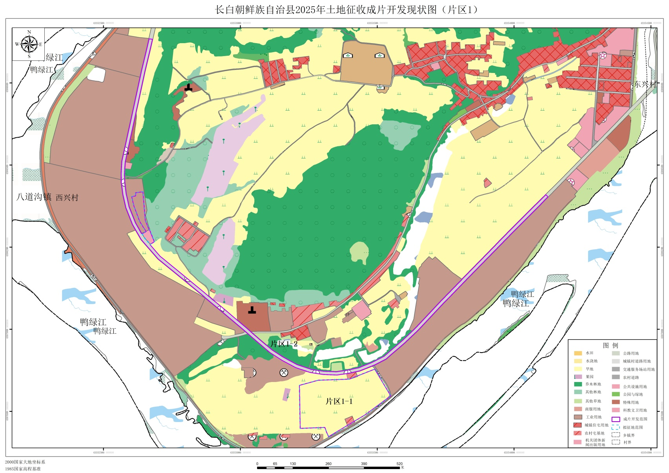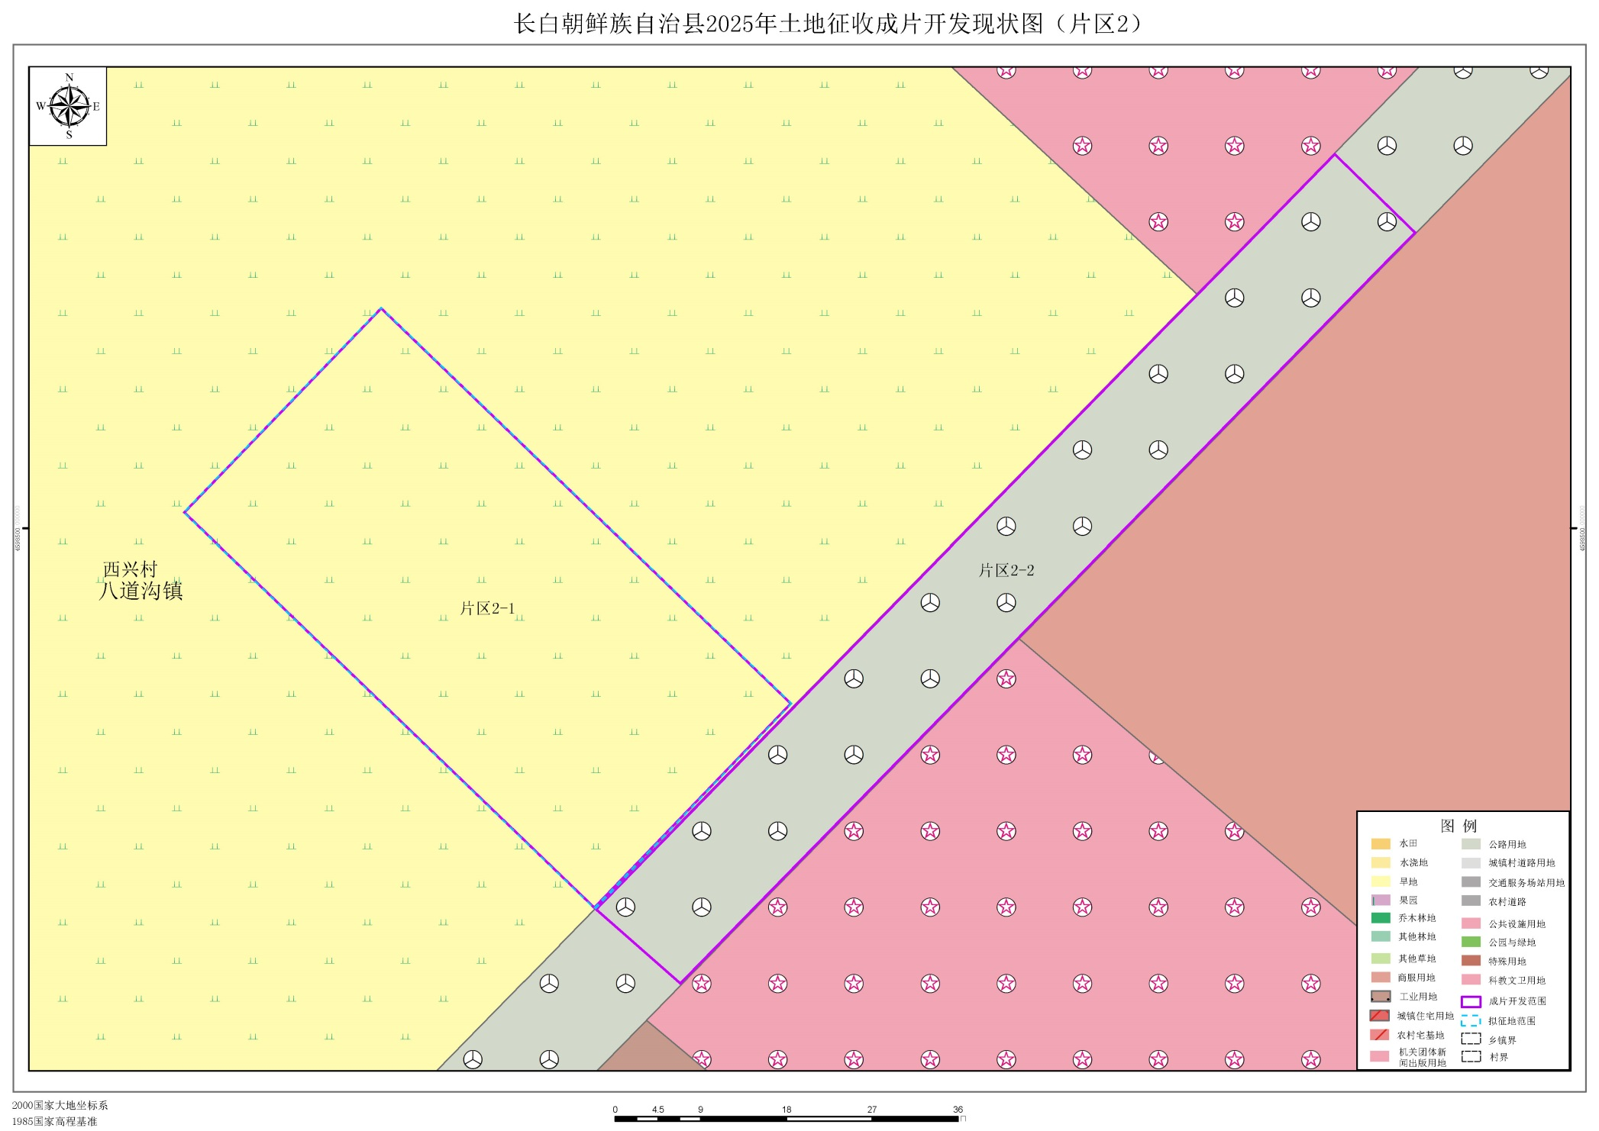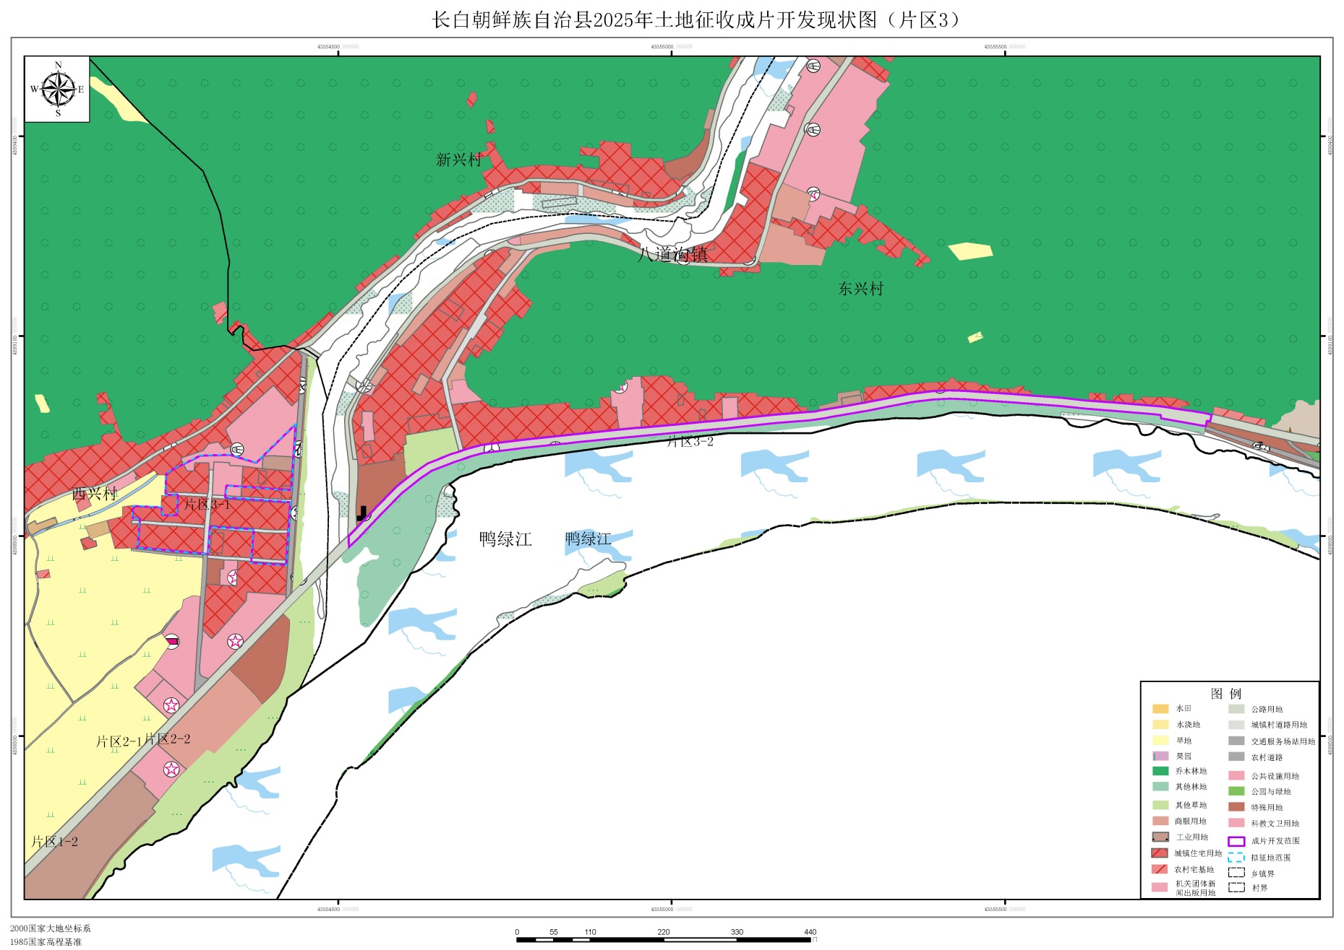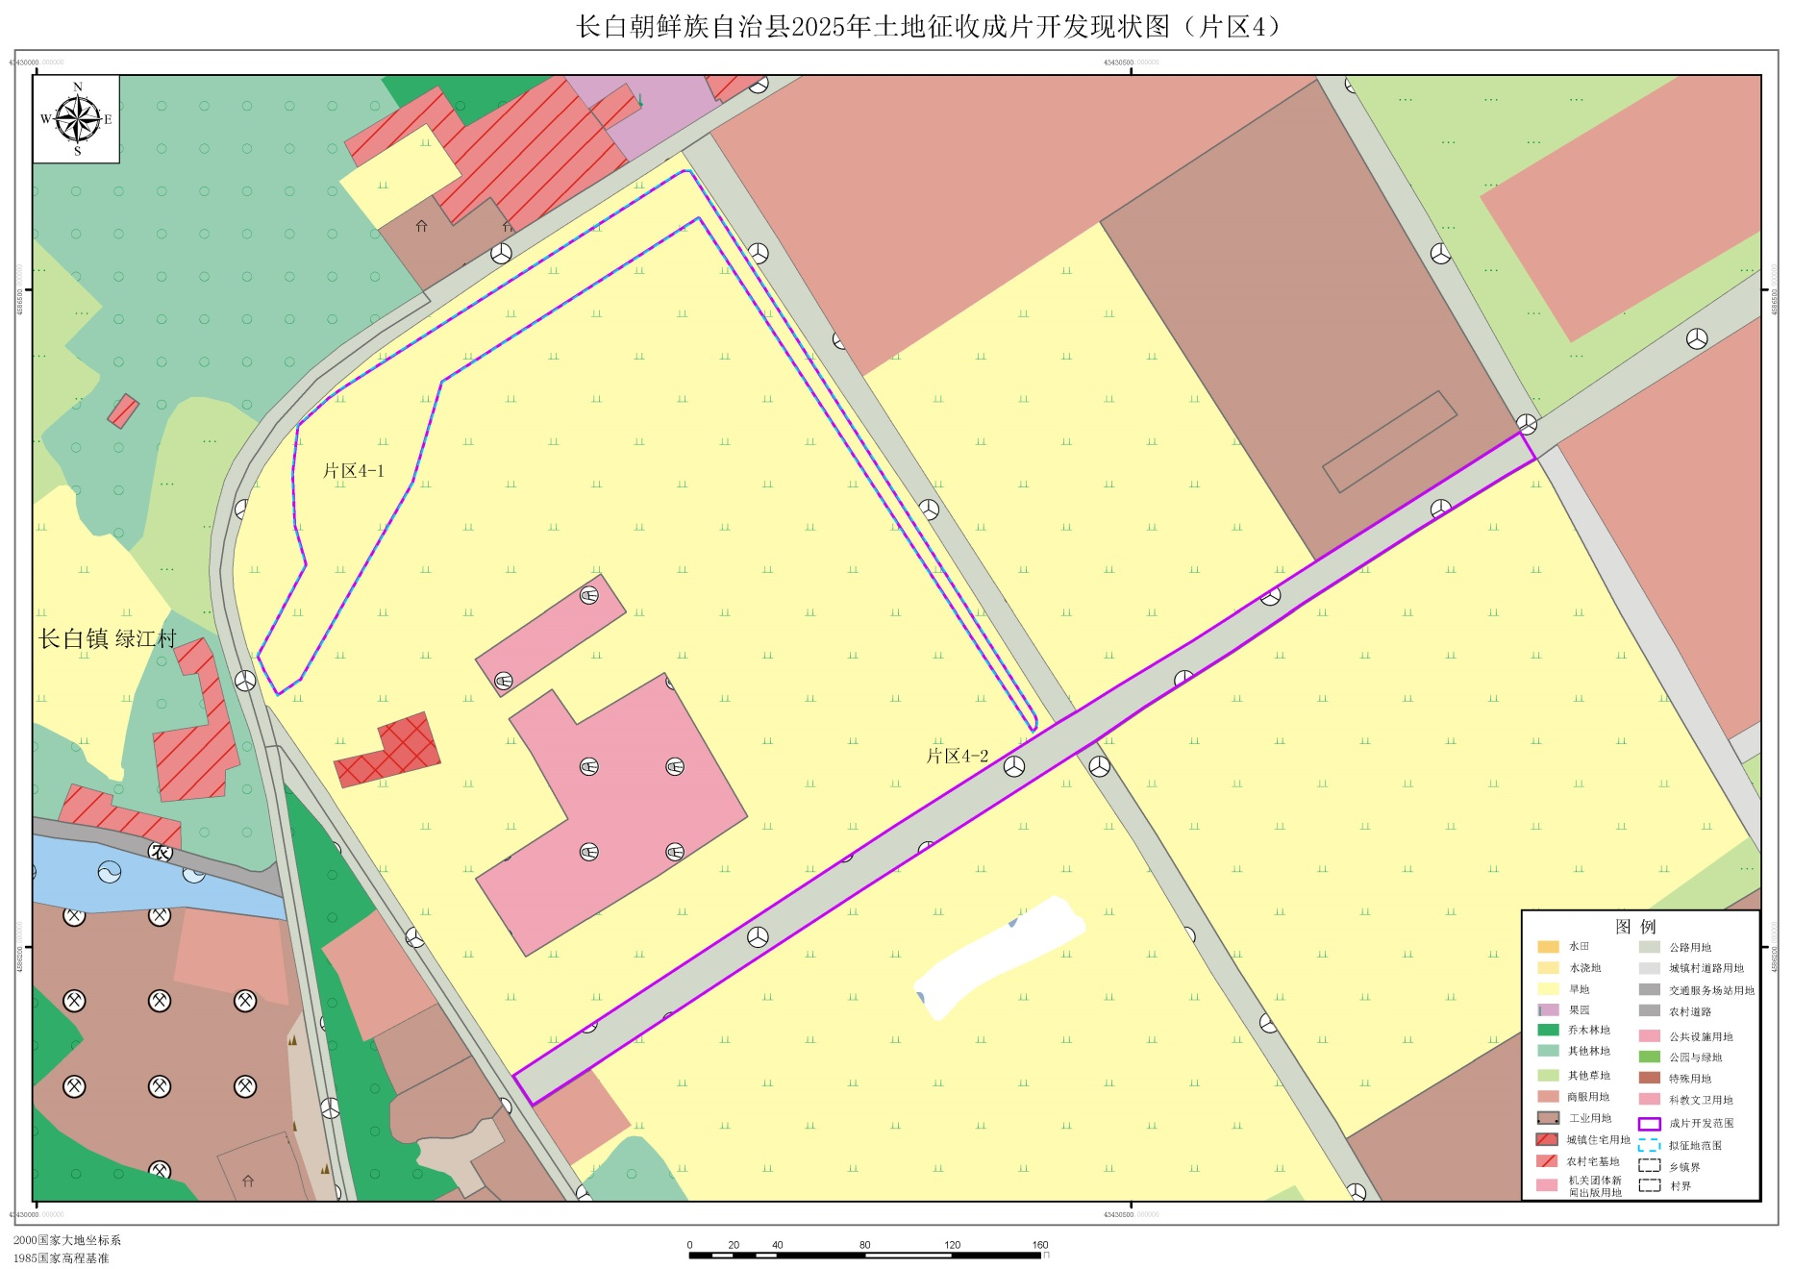

## （二）成片开发片区规划图

